АНОТАЦІЯ

Дана курсова робота присвячена розробці програмної системи для моделювання об’єктів ”Таргани-банка-трек ” з використанням UML та мови програмування C++ та об’єктно-орієнтованих принципів. Програма включає в себе роботу з файлами, класами, обробку числової інформації і роботу з графікою. В ході роботи було створено програмну оболонку поставленої задачі і розроблено методи симуляції поведінки тарганів. В результаті виконання курсової роботи отримано програмний засіб, працездатність і правильність роботи якого перевірено, підготовлена інструкція користувача.
ЗМІСТ

ВСТУП 6
1 АНАЛІЗ СУЧАСНОГО СТАНУ ПИТАННЯ ТА ОБҐРУНТУВАННЯ
ЗАВДАННЯ НА РОБОТУ 9
  - Предметна область……………………………………………………………….9
  - Існуючі реалізації………………………………………………………………...10
  - Розробка технічного завдання на роботу………………………………………12
  - Обґрунтування вибору мови програмування………………………………….15
  - Висновки…………………………………………………………………………16
2 РОЗРОБКА ІНТЕРФЕЙСУ ПРОГРАМИ ТА ПРИКЛАДІВ
ВИКОРИСТАННЯ………………………………………………………………….17
2.1 Розробка інтерфейсу програми………………………………………………...17
2.2 Приклади використання………………………………………………………..18
3 РОЗРОБКА ДІАГРАМ КЛАСІВ, ОБ’ЄКТІВ ТА СТАНУ……………………..21
3.1 Діаграми класів…………………………………………………………………21
3.1.1 Діаграми наслідування………………………………………………...21
3.1.2 Діаграми агрегації…………………………………………………...…23
3.1.3 Діаграми композиції…………………………………………………...23
3.1.4 Діаграми асоціації……………………………………………………...24
3.2 Діаграми кооперації ……………………………………………………………24
3.3. Діаграми послідовності………………………………………………………..25
3.4 Діаграми стану………………………………………………………………….26
4 РОЗРОБКА ПІДСИСТЕМИ ГРАФІЧНОГО ВІДОБРАЖЕННЯ………………27
4.1 Модель графічного відображення……………………………………………..27
4.2 Графічні процедури підсистеми графічного відображення ………………...27
5 ВИКОРИСТАННЯ ЗАСОБІВ ПРОГРАМУВАННЯ WINAPI…………………30
6 РОЗРОБКА ПІДСИСТЕМИ СЕРІАЛІЗАЦІЇ/ДЕСЕРІАЛІЗАЦІЇ ДАНИХ …..32
6.1 Розробка формату файлу……………………………………………………....32
6.2 Механізми введення виведення мови С++/Сі………………………………..33
7 КЕРІВНИЦТВО КОРИСТУВАЧА……………………………………34
7.1 Встановлення програми та необхідні файли/каталоги………………………..34
7.2 Запуск програми…………………………………………………………………34
7.3 Користувацький інтерфейс……………………………………………………...34
ВИСНОВКИ..………………………………………………………………………...37
ПЕРЕЛІК ПОСИЛАНЬ..…………………………………………………………….38
Додаток А. Лістинг модуля BUG.СPP……………………………………………...40
Додаток Б. Лістинг модуля Treck.СPP……………………………………………...52
Додаток В. Лістинг модуля Buttle.СPP……………………………………………..56
Додаток Г. Лістинг модуля FileWorker.СPP………………………………………..60
Додаток Д. Лістинг модуля LAB5OOP.СPP………………………………………..63

ВСТУП
Таргани (Blattoptera, Blattaria, Blattodea) — ряд комах.
Таргани живуть по всьому світу і населяють вельми різноманітні райони. Харчується цей вид комах всім, що знаходиться в полі їхньої досяжності, але тільки декілька видів тарганів стали шкідниками, поселившись в житлах людей. На волі, в основному в тропіках, мешкає значно більша кількість видів тарганів.
Для того щоб привабити самця, самка таргана виділяє особливу речовину, що називається феромоном. Перед спаровуванням відбувається ритуал залицяння, під час якого партнери використовують вусики.
Яйця розташовуються в статевих органах самки в два ряди. Після запліднення самка складає їх у міцні хітинові „кишеньки" (оотеки), які носить, аж поки не знайде належного місця, де може спокійно їх відкласти. Деякі види носять оотеки на кінці черевця аж до того моменту, коли на світ з'являться молоді личинки. У деяких видів яєчка розвиваються безпосередньо в тілі самки, а на світ виходять личинки, що вже виклюнулися. Новонароджені личинки білі, але через декілька годин темнішають. У них ще немає крил, але вони вже схожі на батьків.
Протягом подальших декількох місяців вони декілька разів линяють, щоразу, після кожної линьки, трохи підростаючи.
Такий багатий раціон, як у таргана, мають лише небагато тварин. Ротовий апарат багатьох комах зазвичай має вузьку спеціалізацію, наприклад, призначений для смоктання плодових соків, крові або для розгризання твердої поживи. У тарганів ротовий апарат не має особливої спеціалізації, що обумовлювало б обмеження у виборі їжі, тому ці комахи можуть їсти й переварювати абсолютно все, що знаходять. Тарган корм гризе і лиже. Сильними щелепами він розгризає навіть тверді шматки їжі. Основу поживи тарганів складають рослини, але вони також поїдають падаль і послід тварин. Опинившись у закритих приміщеннях, можуть обгризати шпалери і корінці книг, які містять поживний для них клей. Деякі види їдять деревину, для перетравлювання якої необхідна наявність у травному тракті спеціальних симбіотичних бактерій.
Таргани, розвиваючись, пристосувалися ло різноманітних умов життя та різних місць існування. Більша частина з існуючих 3 500 видів тарганів мешкає в тропічній зоні, деякі - в широтах з прохолоднішим кліматом. Таргани надають перевагу вологим місцям, тож вони часто трапляються в лісах і на болотах. Деякі види зуміли пристосуватися до життя в умовах пустель, існують навіть печерні види. Більшість тарганів ведуть переважно нічний спосіб життя, але деякі тропічні види є активними і вдень. Не всі таргани мають крила, шо надають їм можливість літати, а в особин деяких видів - в основному у самок - крила взагалі можуть бути відсутніми. Навіть види, що літають, в повітрі переміщаються досить незграбно.
Деякі види тарганів (що складають близько 1 відсотка всіх видів) успішно уживаються поряд з людиною. У всьому світі вони поселяються в людських житлах, отримуючи там тепло та харчуючись залишками їжі, які люди випадково залишають на підлозі або в досяжних для цих комах шафах і коморах. Плоска будова тіла дозволяє тарганам пробиратися в різні щілини і знаходити саму різноманітну поживу, їжа, що містить крохмаль і цукор, є для більшості видів тарганів ласим шматочком. Нею, окрім продуктів, також можуть бути шкіряні вироби, палітурки книг, кімнатні рослини і т.п. Чотири види тропічних тарганів поширилися в усіх частинах світу, подорожуючи на бортах торгівельних кораблів, і згодом вони перетворилися на класичних шкідників. До цих видів належать прусак, або рудий тарган, чорний тарган, американський і австралійський таргани. Види, що поселилися в помірному кліматичному поясі, виживають лише в закритих приміщеннях, де знаходять належні для них умови протягом усього року. Лапландський тарган, що мешкає в полярних районах, поселився в будинках лапландців, де він переважно харчується сушеною рибою.
Таргани, що забруднюють їжу своїми відходами, стали великим лихом. Деякі з них можуть бути навіть переносниками небезпечних для людини хвороб.
У Центральній Європі найчастіше трапляються чорний, або східний, тарган, прусак і американський тарган. Прусаки і чорні таргани потрапили до Європи з тропічних областей. У наші дні цих комах можна зустріти по всьому світу. Для життєдіяльності тарганам є необхідним тепло, тому в нашому кліматі вони можуть перезимувати тільки в приміщеннях, що обігріваються, наприклад, у пекарнях, квартирах тощо. Таргани мають округле, довгасте, злегка плескате тіло. Їхнє забарвлення варіює від світло-коричневого до майже чорного. Характерні відмінності - довгі лапки, дві пари крил, а також вусики, які нерідко бувають майже однієї довжини з тілом.
- Таргани не полюбляють холоду, проте існує один вид - лапландський тарган, який здатний жити в полярних районах.
- Таргани поїдають своїх мертвих родичів, проте ніколи не було помічено, щоб вони нападали один на одного.
- Виділення деяких видів тарганів мають дуже неприємний запах. У такий спосіб ці створіння намагаються захиститися від мурашок, птахів і жаб.
- Таргани - дуже стародавня група комах. Знайдені скам'янілості свідчать про те, що вони жили вже в Палеозої - Кам'яно-вугільному та в Пермському періодах і протягом 300 млн. років майже не змінилися.
Крила: обидві пари крил складаються одне на одному вздовж тіла. Передні крила жорсткі, шкірясті і виконують захисну функцію по відношенню до задніх крил, призначених для польоту.
Задня частина тіла: м'яка частина зі слабо розвиненими м'язами. У ній поміщається більша частина внутрішніх органів комахи.
Тулуб: від нього відходять три пари ніг і дві пари крил.
Голова: велика трикутна, з могутнім гризучим ротовим апаратом, зверху захищена щитоподібною передньоспинкою. Вусики багаточленикові, щетинкоподібні.
Населяють усю планету, переважно тропіки. Немає в полярних районах.
Таргани в нашому будинку - небажані гості. Люди винайшли величезну кількість засобів для їх знищення, та, попри все, тарганам нічого не загрожує.
Людство має побачити, що таргани можуть бути не тільки шкідниками. Саме тому для теми курсової роботи було обрано розробку системи симуляції тарганів.

1 АНАЛІЗ СУЧАСНОГО СТАНУ ПИТАННЯ ТА ОБҐРУНТУВАННЯ ЗАВДАННЯ НА РОБОТУ

1.1 Предметна область
Таргани усіх видів є суттєвою проблемою для всього людства. Вони поїдають харчові запаси, знищують посіви будь-яких культур, їдять книжки, одяг, кімнатні рослини, ліжка, та навіть руйнують будинки людей. Швидкість розмноження цих паразитів просто вражає, і якщо не зважати увагу на тарганів у вашій оселі – вони можуть нанести великої шкоди.
Відомо багато випадків, коли таргани захоплювали оселі тварин. Людські будинки навіть спалювали щоб знищити тарганів, але це помилка – таргани полюбляють тепло, а втекти від полум’я для них не проблема.
На відміну від багатьох небажаних гостей, тарганів не так легко здихатись. Їх навіть помітити буває складно. Якщо по кухні бігає один тарган – їх вже десятки. Вони дуже малі – якщо, наприклад мишу, можна загнати в кут і схопити, то тарган просто знайде шпаринку і втече. Цей фізіологічний фактор справді перешкоджає в їх відлову. Також вони відрізняються неперевершеною живучістю, навіть після того, як його розтоптали, тарган може продовжити втікати.
Порівняно недавно люди винайшли хімікати, які вбивають тарганів, проте вони шкідливі також і для людей. Отже неможливо знаходитись в приміщенні де травлять тарганів, а без періодичної травлі вони будуть повертатись знов і знов. Потреба у повторенні даної процедури викликає великий дискомфорт, адже вся сім’я повинна десь провести час, поки хімікати не вивітряться, що може зайняти декілька днів. Крім того, в будинках де проживає не одна сім’я обрати час для протравки ще складніше.
Існують навіть спеціальні підприємства, як займаються винищенням комах. Вони працюють швидше, але зважаючи на живучість тарганів є певний мінімум часу, протягом якого будинок повністю не придатний до життя. Якщо не витримати цей період таргани знов розмножаться і все почнеться спочатку, а послуги майстрів не дешеві.
Таргани поряд з людиною це справді проблема, але в дикій природі вони їдять те, що не їдять інші, слугують їжею для птахів чи навіть деяких людей. Отже повне винищення тарганів може призвести до порушень в харчовому ланцюгу, що може спричинити невідновну шкоду природі планети.

1.2 Існуючі реалізації
На сьогоднішній день існує багато симуляцій взаємодії людини та тарганів, наприклад:
Гра «Зйомка», в якій необхідно вбити тарганів, поки ті не довели людину до нервового зриву (Рис. 1.1) .

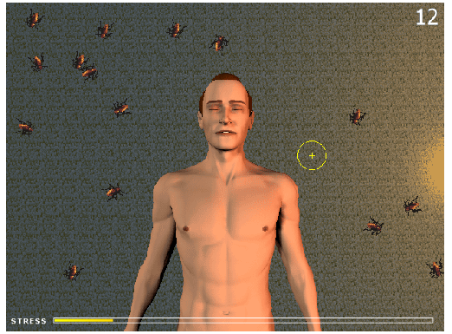
Рисунок 1.1 – Фрагмент гри «Зйомка»

Гра «Reaction з Оггі та таргани», в якій користувач має вбивати тарганів за допомогою молотка (Рисунок 1.2).
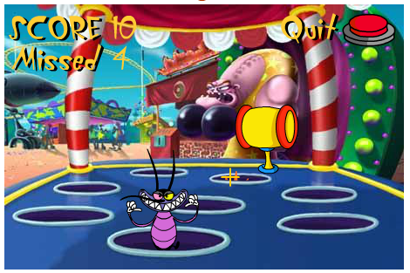
Рисунок 1.2 – Фрагмент гри «Reaction з Оггі та таргани»

Гра «Bug Time», в якій користувач грає дезінсектором, вбиваючи тарганів (Рисунок 1.3).
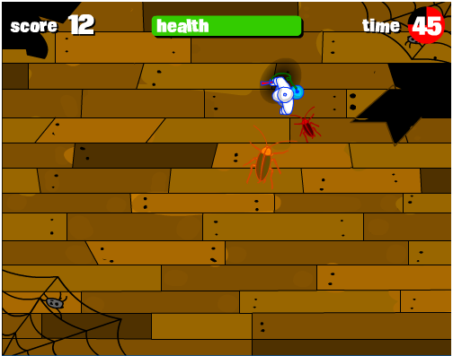
Рисунок 1.3 – Фрагмент гри «Bug Time»

Гра «Виживання», в якій користувач в ролі таргана втікає від ящірки в середовищі існування людини (Рисунок 1.4).
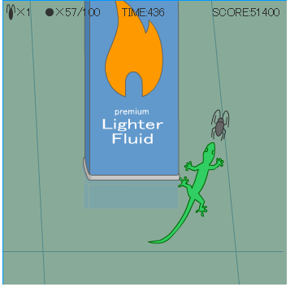
Рисунок 1.4 – Фрагмент гри «Виживання»

Недоліком даних реалізацій є прив’язка таргана до людини, взаємодія з нею та недостатня степінь відтворення поведінки справжнього таргана.
Тому було прийнято рішення розробити власну реалізацію програми симуляції поведінки тарганів в незалежних від людини умовах.

1.3 Розробка технічного завдання на роботу
Потрібно створити Windows API-додаток, який реалізує: класи мікро та двох макрооб’єктів різних класів згідно варіанту курсової. Клас мікрооб’єкту повинен містити не менше 4 елементів змінних і не менше 4 методів. Як мінімум одна змінна повинна бути типу int, одна – типу double і як мінімум одна – рядок (будь якої реалізації); В класі повинен бути присутній конструктор та деструктор; В класі повинен бути також присутній як мінімум один елемент, що створений динамічно. Це може бути массив, структура, інший об’єкт або навіть одна змінна. Повинен бути присутній код, що створює цей елемент – наприклад у конструкторі, та код, який знищує цей елемент – найкраще всього у деструкторі. Повинно бути реалізоване глибинне копіювання шляхом перевантаження копіюючого конструктора та оператора =; три випадки виклику копіюючого конструктора; використання перевантаженого оператора =. Продемонструвати перевантаження та використання унарного та бінарного операторів (окрім = та <<). Продемонструвати перевантаження і використання оператора <<. Повинно також бути продемонстровано створення об’єкту статично та динамічно; додано у клас одну статичну змінну та одну статичну функцію – та продемонстровано їх використання. Повинно також бути продемонстровано використання наступних механізмів мови С++: friend-функцій, ініціалізатор конструктора, оператор ::, this, типів доступу public, private, protected. Зображення мікрооб’єкту повинно складатись не менше чим з трьох графічних примітивів, при цьому один з них повинен бути текст. Повинно також бути продемонстровано створення динамічного масиву мікрооб'єктів та відображення його у вікні програми. При натискуванні правої кнопки миші на мікрооб’єкті він повинен ставати активним/неактивним. При натискувань клавіш-стрілок активні об’єкти повинні рухатись у вікні програми. Повина бути реалізована можливість додавати мікрооб’єкти шляхом натискування клавіши Insert. При цьому повинне з’являтись діалогове вікно, яке повинно визначати параметри створюваного мікрооб’єкта, зокрема до якого з класів нащадків у ієрархії наслідування він належить. Крім керуючого елемента Button у діалоговому вікні також повинні бути використані як мінімум два з наступного списку: TextBox, CheckBox, ListBox, RadioButton. При натискувань клавіши Delete активні об’єкти повинні знищуватись. Якщо активного об’єкта нема – клавіша Delete ігнорується. Клавіша Esc повинна відміняти активацію обєкта. Повинно бути реалізовано наслідування мікрооб’єктів – як мінімум три рівня наслідування. Зображення об'єктів класів нащадків повинно відрізнятись від зображень об’єктів базових класів. Функцію Draw слід зробити віртуальною. Крім функції Draw в класах мікрооб'єктв повинна бути присутня ще як мінімум одна віртуальна функція. Зображення кожного з макрооб’єктів може складатись з графічних примітивів: точка, лінія, прямокутник, коло, арка, полігон, текст, графічний образ. Зображення кожного макрооб’єкту повинно складатись не менше чим з трьох елементів, при цьому один з елементів повинен бути текст. Додати класи макрооб’єктів і команди створення самих макрооб’єктів і команди їх рисування в програму. В програмі повинен бути як мінімум один макрооб’єкт кожного з двох класів макрооб'єктів. При цьому мікрооб'єкти повинні чітко розділитись на тих, які належать до макрооб’єктів і тих, які їм не належать (найбільш наглядно цен зобразити геометрично – ті що належать знаходяться всередині макрооб’єкта, ті що не належать - ззовні). Рух мікрооб’єкта всередині макрооб’єкта – не обов’язковий. Повинна бути реалізована можливість рухати якимись чином макрооб’єкт (разом з всіма мікрооб'єктами, які йому належать). Повинна бути реалізована можливість включати виділені/виділений мікрооб’єкти/мікрооб’єкт в макроб’єкт та – навпаки – виключати виділені/виділений мікрооб’єкти/мікрооб’єкт з макроб’єкту. Можливість виділення декількох мікроб’єктів не є обов’язковою. В програмі повинно бути продеморнстровано використання поліморфізму; віртуального деструктора; динамічного приведення типу dynamic_cast<>. Мікроб’єкти повинні бути як мінімум у трьох станах: А) Належать макрооб’єкту першого типу; Б) Належать макрооб’єкту другого типу; В) Не належать жодному макрооб’єкту. Не забороняється мікроооб’єкту одночасно належати декільком макрооб’єктам одночасно. Повинен бути реалізований автоматичний рух деяких мікрооб’єктів зі зміною стану (див. А) Б) В) ). По натискуванню клавіши миші/клавіши на клавіатурі/команді меню характер руху повинен змінюватись. Повинна бути запрограмована серіалізація/де-серіалізація всіх об’єктів у файл, яка обов’язково повинна зберігати не тільки власне інформацію про стан макро- та мікро-об’єктів, але й про їх позицію на екрані. При серіалізації/де-серіалізації обов’язково повинні використовуватись діалогові вікна, щоб запитати у користувача ім’я файлу (функції GetOpenFileName та GetSaveFileName). У проекті повинні запрограмовані такі відносини між класами та об'єктами, які можуть бути наглядно проілюстровані на діаграмах агрегації, композиції, асоціації, використання, взаємодії, послідовності та стану.
Для нормального виконання програми необхідно наступне апаратне забезпечення:
- комп’ютер серії IBM PC з частотою 233 МГц і вище; (СУЧАСНІ УМОВИ)
- 64МБ оперативної пам’яті;
- графічний адаптер SVGA (Super Video Graphic Adapter);
- відеокарта об’ємом пам’яті не менше 4МБ;
- миша, клавіатура, ОС Windows 98/NT/2К/ХР/7/8.
- розмір дискового простору, що займає програма: 8 704 байт.
розмір оперативної пам’яті, що займає програма: 1 500 КБайт.

1.4 Обґрунтування вибору мови програмування
C++ (Сі-плюс-плюс) — мова програмування високого рівня з підтримкою декількох парадигм програмування: об'єктно-орієнтованої, узагальненої та процедурної. Розроблена Б'ярном Страуструпом (англ. Bjarne Stroustrup) в AT&T Bell Laboratories (Мюррей-Хілл, Нью-Джерсі) у 1979 році та названа «Сі з класами». Страуструп [1] перейменував мову у C++ у 1983 р. Базується на мові С. Визначена стандартом ISO/IEC 14882:2003.
С++ стала однією з найуживаніших мов програмування загального призначення, тому, зважаючи на її можливості, її було обрано для реалізації даного проекту. В підтвердження вищесказаного приведемо таблицю (табл. 1.1).
Таблиця 1.1 - Порівняльна таблиця мов програмування
Можливість | Мова
Можливість | Ada | C | C++ | C# | Java | JavaScript | PHP | Python | Delphi
Імперативна | + | + | + | + | + | + | + | + | +
Об’єктно орієнтована | + | -/+ | + | + | + | + | + | + | +
Функціональна | - | - | + | +/- | -/+ | +/- | +/- | + | -/+
Узагальнене програмування | + | - | + | + | + | + | + | + | +
Розподілена | + | +/- | + | -/+ | + | - | - | -/+ | -

Імперати́вне програмува́ння — парадигма програмування, згідно з якою описується процес отримання результатів як послідовність інструкцій зміни стану програми. Подібно до того, як з допомогою наказового способу в мовознавстві перелічується послідовність дій, що необхідно виконати, імперативні програми є послідовністю операцій комп'ютеру для виконання. Поширений синонім імперативному програмуванню є процедурне програмування.
Об'єктно-орієнтований мова програмування - мова, побудована на принципах об'єктно-орієнтованого програмування. В основі концепції об'єктно-орієнтованого програмування лежить поняття об'єкта - якоїсь субстанції, яка об'єднує в собі поля (дані) і методи (виконувані об'єктом дії).
Функціональне програмування - розділ дискретної математики і парадигма програмування, в якій процес обчислення трактується як обчислення значень функцій в математичному розумінні останніх (на відміну від функцій як підпрограм в процедурному програмуванні).
Узагальнене програмування — парадигма програмування, що полягає в такому описі даних і алгоритмів, який можна застосовувати до різних типів даних, не змінюючи самий цей опис.
Методи розподіленого програмування дозволяє розподілити роботу программы між двома (чи більше) процесами, причому процесы можуть існутати на одному і тому ж комп’ютері чи на різних.
Таким чином, за результатами багатокритеріального порвняння сучасних мов об’єктно-орієнтованого програмування можна зробити висновок, що для реалізації курсової роботи оптимальною є мова С++.

1.5 Висновки
Проаналізувавши сучасний стан «тарганної проблеми», проблеми та нюанси які спричиняє нехтування нею, було вирішено створити власний програмний продукт. Переглянувши існуючі реалізації схожих продуктів, було підтверджено, що вони мають певні недоліки і тому розробка власної програмної реалієації є актуальною задачею.
Створено список завдань, які мають бути реалізовані в програмному продукті. Шляхом аналізу найефективнішою мовою програмування для даного продукту було обрано мову С++.
2 РОЗРОБКА ІНТЕРФЕЙСУ ПРОГРАМИ ТА ПРИКЛАДІВ ВИКОРИСТАННЯ

2.1 Розробка інтерфейсу програми
Клієнт відображає на екрані стан внутрішнього світу, об’єкти [2] та макрооб’єкти, і переходить в режим очікування команд від користувача (рис. 2.1). При цьому, однак, паралельно відбувається обробка сигналів з таймеру.

Симуляція поведінки тарганів
Файл Справка
Акт.: Тарган, Звичайний Стрілки/Ins/Del/Esc/W/A/S/D/I/J/K/L/1/2/3
Робоча область
Банка
Трек
Рисунок 2.1 – Структура вікна програми

Назва вікна - Симуляція поведінки тарганів
Меню [3] :
Файл:
    - Відкрити – дозволяє завантажити інформацію про об’єкти із файлу, в який вони були попередньо записані.
    - Зберегти як… - дозволяє зберігти інформацію про стан об’єктів в файл, для подальшого завантаження.
    - Вийти – вихід з программи.
Справка:
Коротка інформація про можливості продукту.

Робоча область вікна програми слугує для відображення інформаційних обєктів програми: банки для тарганів, треку, тарганів. Банка для тарганів буде мати вигляд звичайної банки. Трек складаєтся із прямокутника, розділенного навпіл горизонтально, фінішної лінії та індікатора положення трека, який буде відображати на якій відстані знаходится камера від початкового положення.
Натискування лівої кнопки миші на тргані призводить до його виділення/звільнення. Виділені таргани обведені червоною рамкою. Тарганом, що не належить треку можна рухати лише виділивши його. Для руху таргана, що не біжить по треку і не сидить у банці використовуются стрілки на клавіатурі. Тарган, що сидить у банці реагує на клавіші I/J/K/L, де I – вгору, J – вліво, K – вниз, L – вправо. Тарганів, що біжать по треку не можна рухати ні вперед, ні назад, але можна до гори і вниз, для чого слугують клавіші W/S. Можна рухати камеру відносно трека вліво чи вправо клавішами A/D.
Щоб додати нового тргана натисніть клавішу Insert. Після натиснення клавіші відкриєтся діалогове вікно, в якому буде запропоновано обрати Ім’я таргану, ввести його швидкість і обрати тип: Бігун, Стрибун, Літун. Після натискання «Ок» новий тарган буде доданий у випадковому місці на робочій області. Для швидкого створення можна використовувати «1», для Бігуна, «2», для Стрибуна, «3», для Літуна.
Натискування правої кнопки миші на Таргані-Літуні призводить до того, що він починає чи перестає літати.
Лістинг функцій основної програми наведено в додатку Д.

2.2 Приклади використання
Приклади використання (use cases) - це важливий елемент проектування. Приклад використання розкриває можливі способи вза’ємодії між користувачами програми та самою програмою і дозволяє розробникам приділити більше уваги поліпшенню зручності програми

Приклад 1. Створення нового таргана + діалогове вікно (рис. 2.2)
Спочатку з’являєтся діалогове вікно [4], у якому користувач має обрати ім’я, швидкість та вид таргана. Після натиснення клавіши «Ок» тарган з’вится у випадковому місці на екрані.
Симуляція поведінки тарганів
Файл Справка

Ім’я

Швидкість

Акт.: Тарган, Звичайний Стрілки/Ins/Del/Esc/W/A/S/D/I/J/K/L/1/2/3
Робоча область
Бігун
Стрибун
Літун
Ок
Відміна
Рисунок 2.2 – Створення нового таргана і діалогове вікно
Приклад 2. Взаємодія тарганів треку, банки і вільної поверхні.
Тарган може перейти із банки чи треку на вільну поверхню і навпаки.
Симуляція поведінки тарганів
Файл Справка
Акт.: Тарган, Звичайний Стрілки/Ins/Del/Esc/W/A/S/D/I/J/K/L/1/2/3
Робоча область
Банка
Трек
Тарган
Рисунок 2.3 – Взаємодія тарганів треку, банки і вільної поверхні
Приклад 3. Серіалізація даних на жорсткий диск + діалогове вікно
При натисненні відповідного пункта в меню викликаєтся діалогове вікно (рис. 2.4), в якому користувач має обрати шлях для збереження данних.
Симуляція поведінки тарганів
Файл Справка

Акт.: Тарган, Звичайний Стрілки/Ins/Del/Esc/W/A/S/D/I/J/K/L/1/2/3
Робоча область
Зберегти
Відміна
Рисунок 2.4 – Серіалізація даних на жорсткий диск і діалогове вікно
Приклад 4. Десеріалізація даних з жорсткого диску + діалогове вікно
При натисненні відповідного пункта в меню викликаєтся діалогове вікно (рис. 2.5), в якому користувач має обрати шлях для завантаження данних.
Симуляція поведінки тарганів
Файл Справка

Акт.: Тарган, Звичайний Стрілки/Ins/Del/Esc/W/A/S/D/I/J/K/L/1/2/3
Робоча область
Завантажити
Відміна
Рисунок 2.5 – Десеріалізація даних з жорсткого диску і діалогове вікно

3 РОЗРОБКА ДІАГРАМ КЛАСІВ, ОБ’ЄКТІВ ТА СТАНУ

3.1 Діаграми класів
Для графічного подання відносин класів існують діаграми класів. Вони дають можливість розібратись у взаємовідносинах класів.
3.1.1 Діаграми наслідування
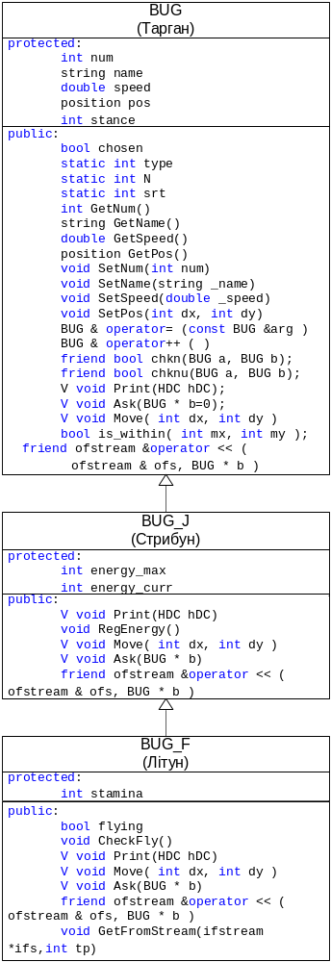
Рисунок 3.1 – Діаграма наслідування
Наслідування [5] в даному програмному продукті тьохрівневе.
1-й рівень – BUG. Включає в себе базові характеристики всіх тарганів – num – номер, name – ім`я, speed – швидкість, stance – поза таргана, структуру pos, в якій містятся змінні x,y – координати, w,h – довжина та висота, size - розмір, chosen – чи виділений [6]. А також статичні змінні класу – type – тип таргана для створення, N – кількість тарганів в глобальному масиві, srt – тип сортування.
Містить основні віртуальні функції –
void Print(HDC hDC); - функція виведення на екран.
void Ask(BUG * b=0); - функція, яка задає деякі параметри, чи копіює їх.
void Move( int dx, int dy ); - функція руху таргана.
Функції данного классу –
int GetNum() – повертає номер.
string GetName() – повертає ім’я
double GetSpeed() – повертає швидкість
position GetPos() – повертає позицію
void SetNum(int num) – задає номер
void SetName(string _name) – задає ім’я
void SetSpeed(double _speed) – задає швидкість
void SetPos(int dx, int dy) – задає позицію
BUG & operator= (const BUG &arg ) – оператор присвоєння [1]
BUG & operator++ ( ) – збільшує швидкість
bool is_within( int mx, int my ); - перевіряє, чи точка mx,my належить таргану
Функції друзі [5] -
bool chkn(BUG a, BUG b); - порівнює імена тарганів
bool chknu(BUG a, BUG b); - порівнює номера тарганів
ofstream &operator << ( ofstream & ofs, BUG * b ) – оператор виводу в файл
2-й рівень – вдосконалює таргана до стрибуна і додає його особливості.
3-й рівень – вдосконалює стрибуна до літуна і додає його особливості.
Лістинг функцій наведено в додатку А.

3.1.2 Діаграми агрегації
Трек і банка можуть мати у собі деяку кількість тарганів, але при їх вилученні це не пошкодить самому треку чи банці. Таке відношення називаєтся агрегацією.
Лістинг функцій треку можна переглянути в додатку Б.
Лістинг функцій банки можна переглянути в додатку В.

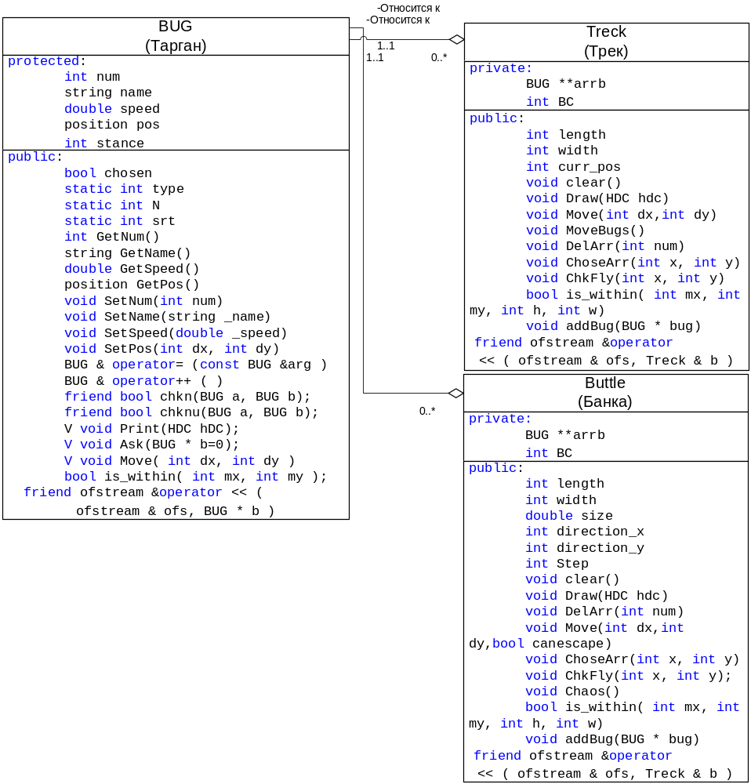
Рисунок 3.2 – Діаграма агрегації

3.1.3 Діаграми композиції
Структура позиція є невідємною частиною класа і клас перестане існувати, якщо її вилучити. Таке відношення називаєтся композицією.
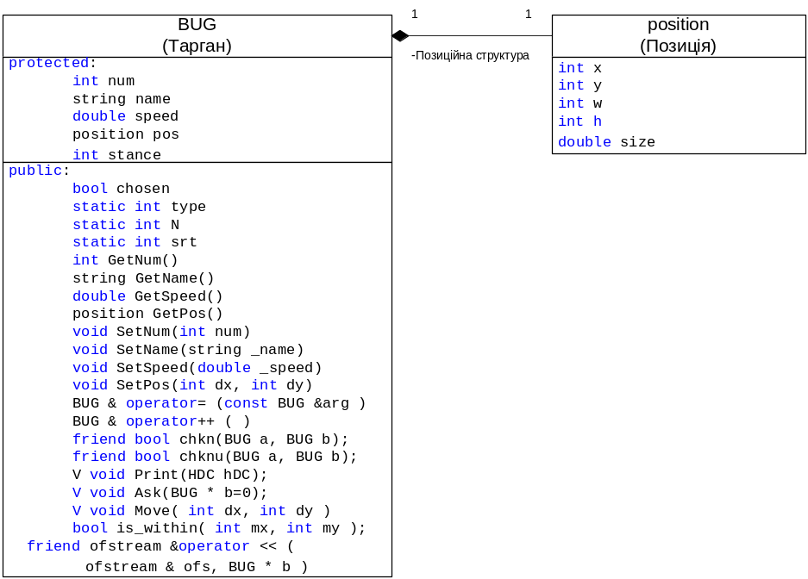
Рисунок 3.3 – Діаграма композиції

3.1.4 Діаграми асоціації

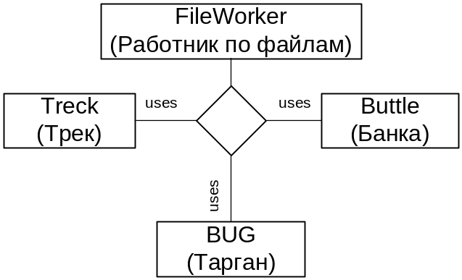
Рисунок 3.4 – Діаграма асоціації
Клас, який працює з файлами використовує обидва макрооб’єкти та мікрооб’єкт, що зберігаются в пам’яті комп’ютера [3].

3.2 Діаграми кооперації
В діаграмах кооперації можна зустріти наступни позначення:
- о : C– об'єкт із власним ім’ям о, екземпляр класа С.
- : C– анонімний об'єкт, екземпляр класа С.
- о :(чи просто о) — об'єкт -сирота із власним ім’ям о.
- о / R : C— об'єкт із власним ім’ям о, екземпляр класа С, граючий роль R.
- / R : C— анонімний об'єкт, екземпляр класа С, граючий роль R.
- о / R— об'єкт -сирота із власним ім’ям о, граючий роль R.
- / R— анонімний об'єкт і одночасно об'єкт -сирота, граючий роль R.
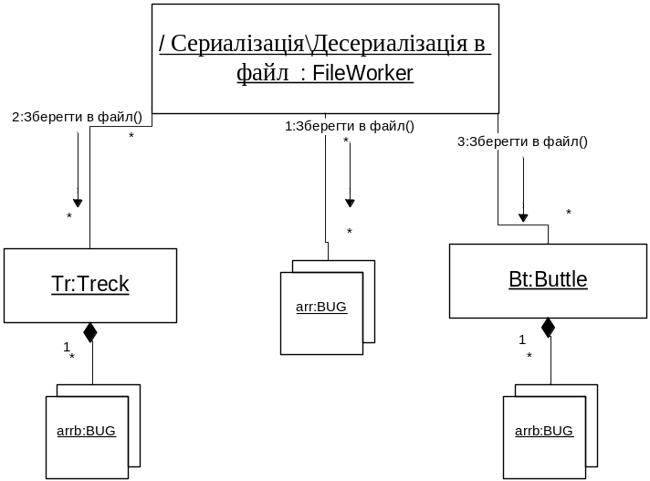
Рисунок 3.5 – Діаграма кооперації
Рисунок 3.5 відображає взаємодію класа, що працює з файлами та класів з данними. А саме збереження їх в файл. Лістинг даних функцій наведено в додатку Г.
3.3. Діаграми послідовності
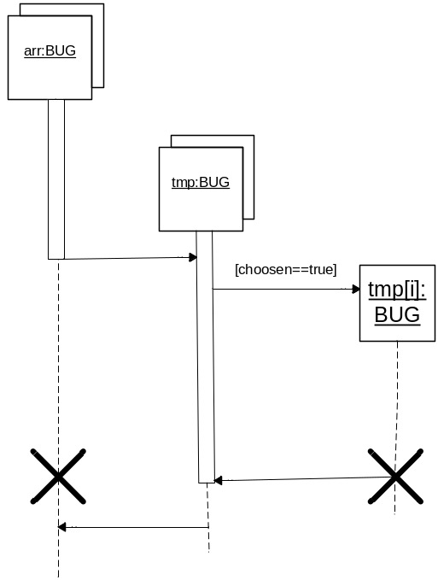
Рисунок 3.6 – Діаграма послідовності
Рисунок 3.6 демострує алгоритм видалення виділених об’єктів з глобального масиву: створюєтся тимчасовм масив tmp, в який записуются єлементи масиву arr, якщо який небудь елемент виділено до знищення – він припиняє своє існування. Після перевірки усіх елементів масиву tmp, глобальний масив заміщуєтся на даний.

3.4 Діаграми стану
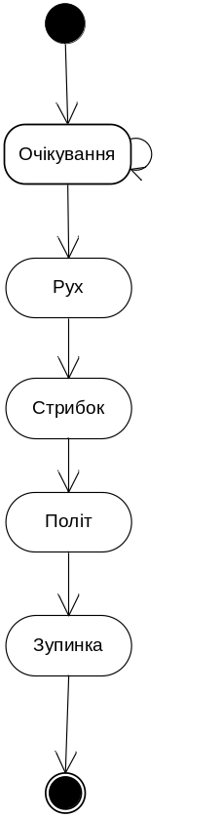
Рисунок 3.7 – Діаграма стану
Рисунок 3.7 демонструє цикл руху літуна.
4 РОЗРОБКА ПІДСИСТЕМИ ГРАФІЧНОГО ВІДОБРАЖЕННЯ

4.1 Модель графічного відображення
Розроблюваний програмний продукт має демострувати поведінку тарганів, що було б неможливо без графічного образу тарганів. Було прийнято рішення скористатись зображенням таргана, наведеним на рисунку 4.1. Для зручності, окрім основного малюнку, на екран буде виведено також ім’я та швидкість таргана.
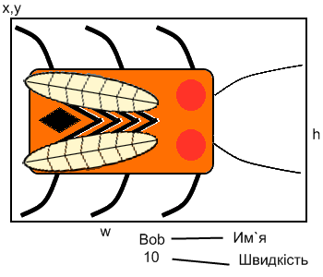
Рисунок 4.1 - Модель графічного відображення

Модель таргана зберігаєтся у відповідному файлі. Після завантаження картинки координати лівого верхнього кута зберігаються у відповідній структурі position в змінних х і у. Висота і довжина картинки зберігаются в тій самій структурі в змінних w і h. Структура position містить змінну size, яка масштабує модель. Ім’я і швидкість зберігаютя в name і speed відповідно.

4.2 Графічні процедури підсистеми графічного відображення

BMP (Bitmap) — bitmap-формат операційної системи Windows, який запам'ятовує одно- і багатокольорові (RGB) ілюстрації у формі Pixel. BMP-формат використовується в офісах і бюро, а також для відображення інформації на переглядових екранах.
BOOL Rectangle(int x1, int y1, int x2, int y2);
Малює прямокутник, використовуючи поточне перо. Внутрішня поверхня прямокутника заповнюється поточної пензлем. Прямокутник доходить до, але не включає свої праві і нижні координати. Це означає, що висота прямокутника становить y2 - y1, а його ширина становить x2 - x1. Як висота, так і ширина прямокутника повинні складати більше 2 і менше 32 767 логічних одиниць.

Особливу увагу варто приділити функції LoadImage:
HANDLE WINAPI LoadImage(
_In_opt_ HINSTANCE hinst,
_In_ LPCTSTR lpszName,
_In_ UINT uType,
_In_ int cxDesired,
_In_ int cyDesired,
_In_ UINT fuLoad
);
HINSTANCE hinst
Дескриптор модуля, або DLL або виконуваного файлу (. EXE), який містить зображення, яке буде завантажено.
LPCTSTR lpszName
Образ, що буде завантажено. Якщо параметр HINST не порожній і fuLoad параметр отримує LR_LOADFROMFILE, lpszName вказує ресурс зображення в HINST модулі. Якщо ресурс зображення повинен бути завантажений за ім'ям з модуля, lpszName параметр є покажчиком на рядок із завершальним нулем, яка містить ім'я ресурсу зображення. Якщо зображення ресурс повинен бути завантажений порядковим з модуля, використовуйте MAKEINTRESOURCE макрос для перетворення зображення порядкового у форму, яка може бути передана функція LoadImage.
Якщо HINST параметр NULL і fuLoad параметр опускає LR_LOADFROMFILE значення, яке вказує lpszName OEM зображення для завантаження.
UINT uType
Тип зображення для завантаження. Цей параметр може мати одне з значень, наведених у табл. 4.1.
Таблиця 4.1 - Типи зображення для завантаження
Значення | Пояснення
IMAGE_BITMAP (0) | Завантажити bitmap.
IMAGE_CURSOR (2) | Завантажити cursor.
IMAGE_ICON (1) | Завантажити icon.

int cxDesired
Ширина, в пікселях, иконки або курсору. Якщо цей параметр дорівнює нулю, а параметр fuLoad LR_DEFAULTSIZE, функція використовує SM_CXICON або SM_CXCURSOR системи для установки ширини. Якщо цей параметр дорівнює нулю, а LR_DEFAULTSIZE не використовується, функція використовує фактичну ширину ресурсу.
int cyDesired
Висота, в пікселях, иконки або курсору. Якщо цей параметр дорівнює нулю, а параметр fuLoad LR_DEFAULTSIZE, функція використовує SM_CYICON або SM_CYCURSOR системи для установки висоти. Якщо цей параметр дорівнює нулю, а LR_DEFAULTSIZE не використовується, функція використовує фактичну висоту ресурсу.
UINT fuLoad
Цей параметр відповідає за задання параметрів завантаження.
5 ВИКОРИСТАННЯ ЗАСОБІВ ПРОГРАМУВАННЯ WINAPI

Для правильної роботи программи потрібно настроїти початкові данні. Для цього в функції WndProc ми створили секцію, яка виконуєтся лише раз при старті программи. В ній створюются декілька початкових об’єктів і запускаєтся таймер.
Так як программа повинна реагувати на команди користувача, тоді необхідно забеспечити обробку параметра message в функції WndProc. Було забезпечено реакцію на
  - Таймер,
  - Клік лівою кнопкою миші,
  - Клік правою кнопкою миші,
  - Натиснення клавіш.

У відповідь на повідомлення про таймер таргани будуть рухаются по треку, а ті що сидять в банці будуть рухатись по ній і намагатись із неї вибратись.
У відповідь на повідомлення про клік лівою кнопкою миші виконуєтся перевірка на виділення/девиділення тарганів.
У відповідь на повідомлення про клік правою кнопкою миші виконуєтся перевірка на політ для літунів.
Обробка натиснень клавіш описана у розділі 2.1. Одразу після обробки сигналу конкретної клавіші відбуваєтся рух тарганів за командою, якщо така поступила і перевірка чи не змінює тарган свій макрооб’єкт.
Також у функції WndProc виконуєтся обробка меню, яке містить пункти «Файл», що містить підпункти «Відкрити», «Зберегти як…» і «Вихід», і пункт «Справка», який містить підпункт «Про програму».
В якості діалогових вікон для реалізації збереження та завантаження з файлу використані стандартні діалоги із бібліотеки «commdlg.h» а також функції «GetOpenFileName» та «GetSaveFileName». Для використання данних процедур необхідною є структура «OPENFILENAME».
Для створення нових мікрооб’єктів було створено новий діалог, який окрім кнопок «Ок» та «Відміна» містить дві зони для вводу тексту та три радіо кнопки. Для отримання інформації із діалогового вікна виконані такі кроки:
  - Отримання дескриптору вікна за допомогою функції «GetDlgItem», яка повертає дискриптор обранного вікна, що належить діалоговому вікну.
  - Визначення обраної радіо кнопки позасобом функції «SendMessage» [7] із параметром «BM_GETCHECK», яка в нашому випадку повертала істину, якщо обрана поточна радіо кнопка, і хибний результат у іншому випадку.
  - Отримання тексту із полів для вооду тексту, використана функція «GetWindowTextA», яка дозволяє дізнатись текст вікна.
6 РОЗРОБКА ПІДСИСТЕМИ СЕРІАЛІЗАЦІЇ/ДЕСЕРІАЛІЗАЦІЇ ДАНИХ
6.1 Розробка формату файлу
Серіалізація (в програмуванні) — процес перетворення будь-якої структури даних в послідовність бітів. Зворотною до операції серіалізації є операція десеріалізації - відновлення початкового стану структури даних з бітової послідовності.
Таблиця 6.1 - Формат файлу
Стрічка | Опис
MAIN ARRAY | Означає, що далі описані таргани вільної поверхні.
1 | Кількість тарганів на вільній поверхні.
1686 380 | Координати х / у таргана.
105 63 | Довжина / висота таргана.
0.3 | Розміри таргана
123 | Швидкість таргана.
Rob | Ім’я таргана.
3 | Номер таргана.
False | Чи виділений тарган.
0 | Поза таргана.
50 | Максимальний запас енергії стрибуна.
40 | Поточний запас енергії стрибуна.
40 | Запас енергії літуна.
0 | Чи летить літун.
TRECK | Означає, що далі описані таргани на треку.
1500 5 400 | Довжина / поточна позиція / висота треку.
0 | Кількість тарганів на треку.
BUTTLE | Означає, що далі описані таргани в банці.
129 1.5 216 | Довжина / розмір / ширина банки.
0 | Кількість тарганів в банці.
… | …
Серіалізація використовується для передачі об'єктів по мережі і для збереження їх у файли. Наприклад, потрібно створити розподілений додаток, різні частини якого мають обмінюватися даними зі складною структурою. У такому випадку для типів даних, які передбачається передавати, пишеться код, який здійснює серіалізацію і десеріалізацію. Об'єкт заповнюється потрібними даними, потім викликається код серіалізації, в результаті виходить, наприклад, XML-документ. Результат серіалізації передається приймаючій стороні, наприклад, по електронній пошті або HTTP. Додаток-одержувач створює об'єкт того ж типу і викликає код десеріалізації, в результаті отримуючи об'єкт з тими ж даними, що були в об'єкті програми-відправника. За такою схемою працює, наприклад, серіалізація об'єктів через SOAP в Microsoft.NET.
Важливо, щоб спочатку був опис тарганів на вільній поверхні, потім тарганів на треку, потім тарганів в банці. Якщо послідовність змінити правильна серіалізація не гарантуєтся. Данні в файлі можна змінювати, але так, щоб вони відповідали типу змінної, яка буде зчитана з тієї позиції.

6.2 Механізми введення виведення мови С++/Сі
Для роботи з файлами необхідно підключити заголовний файл «fstream». У «fstream» визначені кілька класів і підключені заголовні файли «ifstream» - файловий ввід і «ofstream» - файлове виведення.
Файловий ввід / вивід аналогічний стандартному вводу / виводу, єдина відмінність - це те, що введення / висновок виконані не на екран, а у файл. Якщо введення / виведення на стандартні пристрої виконується за допомогою об'єктів «cin» і «cout», то для організації файлового введення / виведення досить створити власні об'єкти, які можна використовувати аналогічно операторам «cin» і «cout».
Для виведення даних в файл необхідно створити об’єкт класу «ofstream», потім його можна використовувати як «cout».
Для введення даних з файлу необхідно створити об’єкт класу «ifstream», потім його можна використовувати як «cin».
Лістинг функцій вводу/виводу в файл наведено у додатку Г.
7 КЕРІВНИЦТВО КОРИСТУВАЧА

7.1 Встановлення програми та необхідні файли/каталоги
Скопіювати в цільовий каталог файли: «LAB5OOP.exe», «bottle.bmp», «TARAKAN GRADE1 RUN.bmp», «TARAKAN GRADE1.bmp», «TARAKAN GRADE2 RUN.bmp», «TARAKAN GRADE2.bmp», «TARAKAN GRADE3 RUN.bmp», «TARAKAN GRADE3.bmp».

7.2 Запуск програми
Для коректної роботи программи необхідно зберігати у одному каталозі із *.exe файлом наступні файли:
- «bottle.bmp»
- «TARAKAN GRADE1 RUN.bmp»
- «TARAKAN GRADE1.bmp»
- «TARAKAN GRADE2 RUN.bmp»
- «TARAKAN GRADE2.bmp»
- «TARAKAN GRADE3 RUN.bmp»
- «TARAKAN GRADE3.bmp»
У випадку переміщення цих файлів або зміни їхнього імені правельна робота програми не гарантуєтся. Не рекомендуєтся вносити зміни у зміст файлів, правельна робота програми не гарантуєтся.
Щоб запустити программу виконайте *.exe файл.

7.3 Користувацький інтерфейс
Робота із програмою починаєтся із стандартними налаштуваннями, які включають в себе банку, трек і трьох тарганів-бігунів (рис. 7.1). Спочатку таргани будуть вважатись тарганами вільної поверхні, отож вони не побіжать по треку одразу.
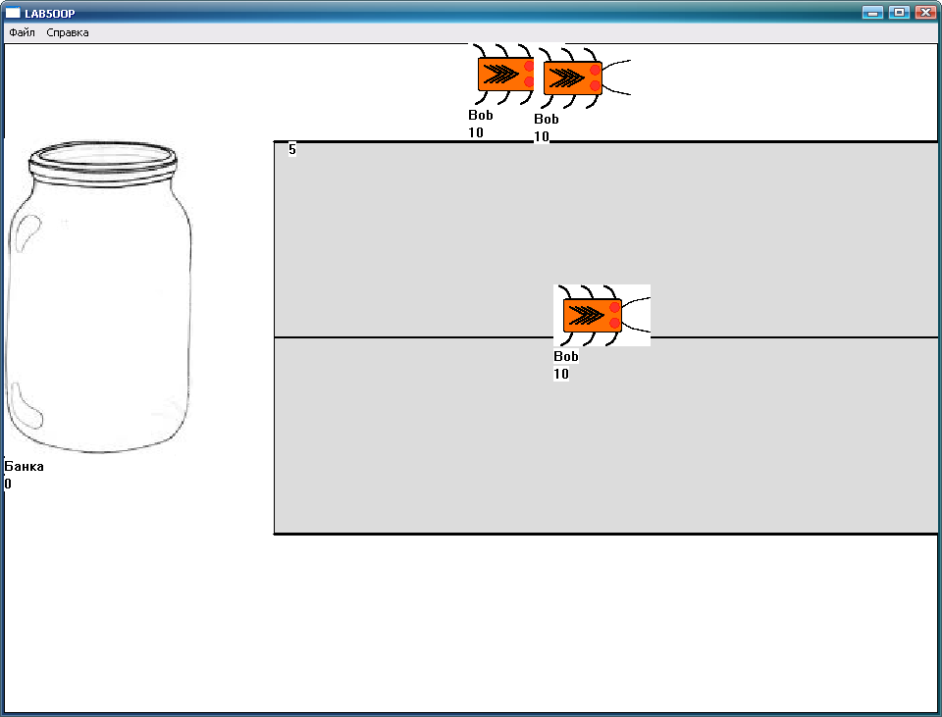
Рисунок 7.1 – Початок роботи програми

Для того, щоб змусити тарганів рухатись, їх необхідно виділити. Для виділення таргана клікніть по ньому лівою кнопкою миші. Виділені таргани обведені червоною рамкою (рис. 7.2). Можливо виділити декількох тарганів.
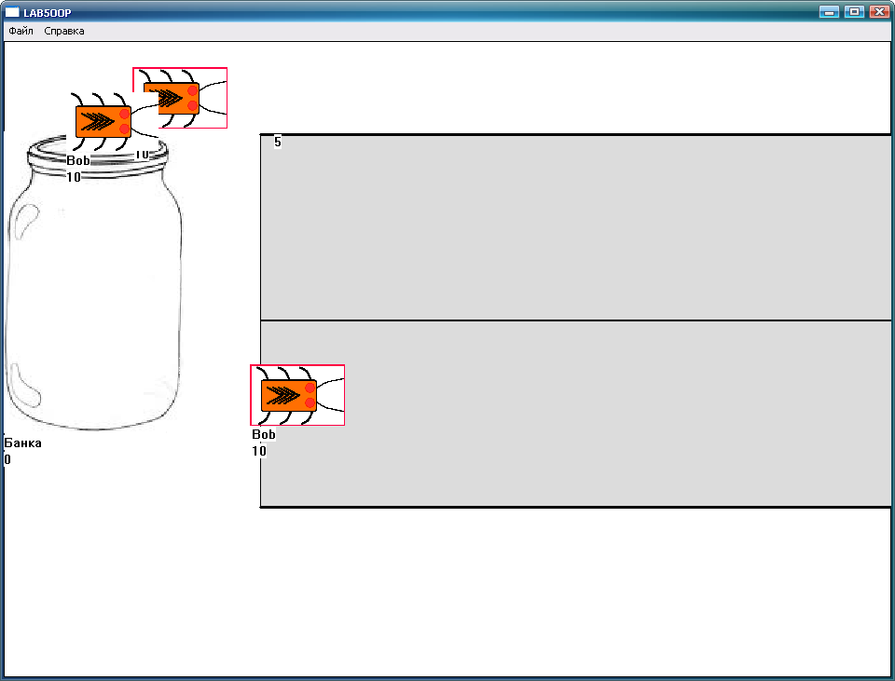
Рисунок 7.2 – Виділення тарганів
Після виділення таргана можна рухати: таргана на вільній поверхні можна рухати стрілочками, таргана на треку клавішами w/s, таргана в банці – i/j/k/l. Як тільки тарган попадає в зону дії макрооб’єкта він автоматично переходить в нього, як тільки покидає зону дії – до вільної поверхні.
Таргани що належать треку будуть автоматично рухатись вправо по треку відповідно до своїх можливостей. Бігун буде просто бігти, стрибун буде стрибати, як тільки назбирає достатньо сил, а літун може злетіти у повітря, якщо йому не забракне сил. Щоб змусити літуна летіти/спуститись клікніть по ньому правою кнопкою миші
Рухати тарганів на треку вліво/вправо вручну неможливо, але можна рухати позицію треку за допомогою a/s, що дозволяє слідкувати за тарганами що відірвались. Таргани не можуть самі вибратись із банки.
Для видалення таргана, виділіть його і натисніть клавішу delete. Будьте уважні, ця команда видаляє усіх виділених тарганів.
Щоб додати нового таргана, натисніть клавішу Insert заповніть поля «Ім’я» та «Швидкість», оберіть клас таргана і натисніть «Ок» (рис. 7.3). Новий тарган з’явиться у випадковому місці на робочій поверхні. Для швидкого створення тарганів використовуйте клавіші 1/2/3.
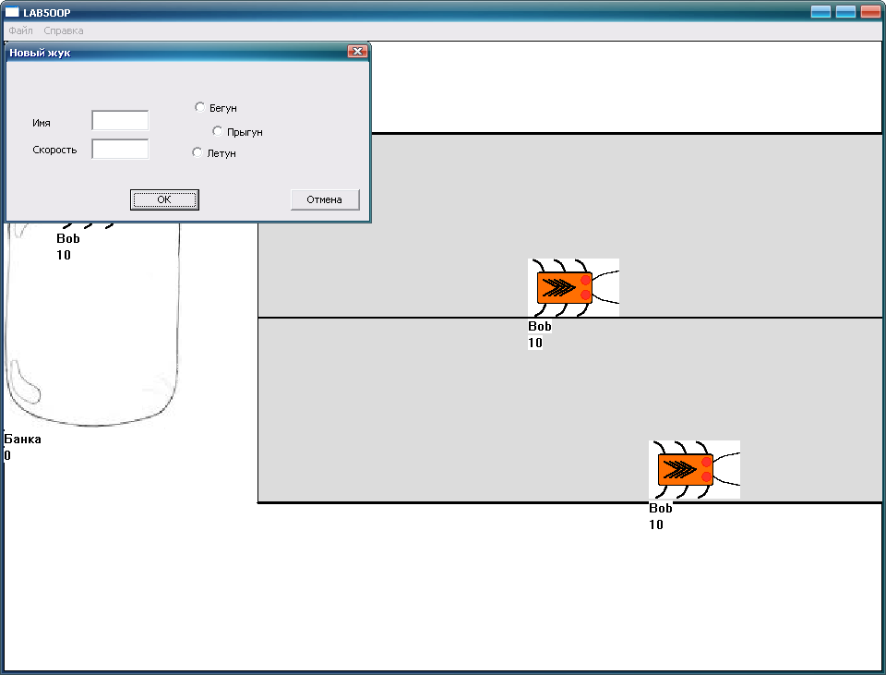
Рисунок 7.3 – Діалогове вікно створення нового таргана
ВИСНОВКИ

Курсова робота присвячена розробці програми для роботи з основними принципами ООП. Початком виконання курсової роботи стало дослідження різного роду інформаційних джерел та ознайомлення з теоретичними засадами; спроектовано зовнішній вигляд інтерфейсу та розподілено функції між його елементами.
Ціль було досягнуто в повному обсязі. Створенний програмний продукт володіє рисою, яка відсутня у його аналогів – симуляція поведінки тарганів у вільніому від людей серовищі.
В ході виконання проекту було отримано наступні навички: робота із візуальним середовищем програмування Microsoft Visual Studio, змінними різних типів, класами та об’єктами, файлами, WIN API, діалоговими вікнами, меню.
Програмний продукт може бути викоританий як самостійний додаток, чи як додаток до іншої програми, після деякої модифікації. Присутня можливість вдосконалення та зміни функціоналу програми.
ПЕРЕЛІК ПОСИЛАНЬ

- Страуструп Б. Язык программирования С++ Специальное издание – Бином, 2011 – ст. 1136
- Grady B. Object-Oriented Analysis and Design with Applications – Addison-Wesley Professional, 2007 – ст. 720
- Петзолд Ч. Программирование для Windows 95 Том 1 – BHV - Санкт-Петербург, 1997 –ст. 495
- Румянцев П.В. Азбука программирования в WIN32 API – Радио и связь, Горячая Линия – Телеком, 2004 – ст. 307
- Прата С. Язык программирования С++ Лекции и упражения 6-е издание - Вильямс, 2011 – ст. 1248
- Ivor Horton's Beginning Visual C++ - Wrox, 2010 – ст. 988
- Jeffrey Richter – Programming Applications for Microsoft WINDOWS 4-th edition – Microsoft Press, 1999 – p. 1104

Д О Д А Т К И

Додаток А
Лістинг модуля BUG.CPP
#include "StdAfx.h"
#include "BUG.h"
int BUG::N;
int BUG::srt;
int BUG::type;
RECT RectGL;
BUG **arr=0;
BUG::BUG( const BUG & arg )
{
num=arg.num;
name=arg.name;
speed=arg.speed;
pos=arg.pos;
chosen=arg.chosen;
stance=arg.stance;
}
BUG & BUG::operator= (const BUG &arg )
{
if( this == &arg ) return (*this);
num=arg.num;
name=arg.name;
speed=arg.speed;
pos=arg.pos;
chosen=arg.chosen;
stance=arg.stance;
return (*this);
}
BUG & BUG::operator++ ( )
{
if( this!=0 )
{
speed+=1.0;
return (*this);
}
}
BUG::BUG(int num,string name="Bob",double _speed=10):speed(_speed)
{
this->num=num;
this->name=name;
stance=0;
chosen=false;
}
BUG::BUG()
{
name="<<DELETED>>";
num=-1;
speed=0;
chosen=false;
stance=0;
}
ofstream &operator << ( ofstream & ofs, BUG * b )
{
BUG_F *t=dynamic_cast<BUG_F *>(b);
int ty=0;
if(t!=0)
{
ty=2;
}
else
{
BUG_J *t=dynamic_cast<BUG_J *>(b);
if(t!=0)
{
ty=1;
}
else
{
ty=0;
}
}
ofs << ty <<endl;
ofs << b->pos.x << " " << b->pos.y << endl;
ofs << b->pos.w << " " << b->pos.h << endl;
ofs << b->pos.size << endl;
ofs << b->speed << endl;
ofs << b->name.c_str() << endl;
ofs << b->num << endl;
ofs << ((b->chosen)?"true":"false") << endl;
ofs << b->stance<< endl;
if(ty>=1)
{
BUG_J *t=dynamic_cast<BUG_J *>(b);
ofs << t->energy_max <<endl;
ofs << t->energy_curr <<endl;
}
if(ty==2)
{
BUG_F *t=dynamic_cast<BUG_F *>(b);
ofs << t->stamina <<endl;
ofs << t->flying <<endl;
}
return ofs;
}
void BUG::Ask(BUG * b)
{
if(b!=0)
{
this->name=b->name;
this->chosen=b->chosen;
this->speed=b->speed;
this->num=b->num;
this->pos=b->pos;
this->stance=b->stance;
return;
}
RECT Rect;
Rect.left=0;
Rect.top=0;
Rect.bottom=500;
Rect.right=800;
pos.x=Rand(Rect.left,Rect.right);
pos.y=Rand(Rect.top,Rect.bottom);
pos.size=0.3;
}
void BUG::SetPos(int dx, int dy)
{
this->pos.x+=dx;
this->pos.y+=dy;
}
BUG::~BUG()
{
}
void arrcpy(vector<BUG> &mas,BUG** &dnarr2,int n)
{
for(int i=0;i<n;++i)
{
mas.push_back(*dnarr2[i]);
}
}
void arrcpy(BUG** &dnarr2,vector<BUG> &mas,int n)
{
for(int i=0;i<n;++i)
{
*dnarr2[i]=mas[i];
}
}
bool chkn(BUG a, BUG b)
{
if(&a!=0)return 0;
if(&b!=0)return 1;
int l=a.name.compare(b.name);
return(l<0);
}
bool chknu(BUG a, BUG b)
{
if(&a!=0)return 0;
if(&b!=0)return 1;
return(a.num<b.num);
}
void sortarr(BUG** &dnarr2,int n)
{
vector<BUG> mas;
arrcpy(mas,dnarr2,n);
switch(BUG::srt)
{
case NAME:{sort(mas.begin(),mas.end(),chkn);break;}
case NUMBER:{sort(mas.begin(),mas.end(),chknu);break;}
default:{break;}
};
arrcpy(dnarr2,mas,n);
//cout<<"Array has been sorted!"<<endl;
}
void RecrateArr(int count)
{
srand(time(0));
if(arr!=0)
{
BUG **tmp=new BUG*[BUG::N+count];
for(int i=0;i<BUG::N+count;++i)
{
if(i>=BUG::N)
{
switch(BUG::type)
{
case 0:
tmp[i]=new BUG(i);
break;
case 1:
tmp[i]=new BUG_J(i);
break;
case 2:
tmp[i]=new BUG_F(i);
break;
}
tmp[i]->Ask();
continue;
}
BUG_F *t=dynamic_cast<BUG_F *>(arr[i]);
if(t!=0)
{
tmp[i]=new BUG_F(i);
if(i<BUG::N)*tmp[i]=*arr[i];
if(i>=BUG::N)tmp[i]->Ask();
if(i<BUG::N)delete arr[i];
}
else
{
BUG_J *t=dynamic_cast<BUG_J *>(arr[i]);
if(t!=0)
{
tmp[i]=new BUG_J(i);
if(i<BUG::N)*tmp[i]=*arr[i];
if(i>=BUG::N)tmp[i]->Ask();
if(i<BUG::N)delete arr[i];
}
else
{
tmp[i]=new BUG(i);
if(i<BUG::N)*tmp[i]=*arr[i];
if(i>=BUG::N)tmp[i]->Ask();
if(i<BUG::N)delete arr[i];
}
}
}
if(count<0)
{
for(int i=BUG::N+count;i<BUG::N;++i)
{
delete arr[i];
}
}
delete [] arr;
arr=tmp;
}
else
{
arr=new BUG*[BUG::N+count];
for(int i=0;i<BUG::N+count;++i)
{
switch(BUG::type)
{
case 0:
arr[i]=new BUG(i);
break;
case 1:
arr[i]=new BUG_J(i);
break;
case 2:
arr[i]=new BUG_F(i);
break;
}
arr[i]->Ask();
}
}
BUG::N+=count;
}
void DelArr(int num)
{
if(arr!=0&&BUG::N>0)
{
int count=0;
BUG **tmp=new BUG*[BUG::N];
for(int i=0;i<BUG::N;++i)
{
if(num!=-1)
{
if(num!=i)
{
tmp[count]=arr[i];
//*tmp[count]=*arr[i];
++count;
}
continue;
}
if(arr[i]->chosen==false)
{
tmp[count]=arr[i];
//*tmp[count]=*arr[i];
++count;
continue;
}
delete arr[i];
}
delete [] arr;
arr=0;
if(count==-1)count=0;
/*
arr=new BUG*[count];
for(int i=0;i<count;++i)
{
arr[i]=new BUG(*tmp[i]);
//*arr[i]=*tmp[i];
delete tmp[i];
}
*/
if(count!=0)
{
arr=new BUG*[count];
for(int i=0;i<count;++i)
{
arr[i]=tmp[i];
}
delete [] tmp;
}
BUG::N=count;
}
}
int Rand(int Min, int Max)
{
int f = rand() % Max-Min;
return Min + f;
}
string GetStr(int a)
{
bool flag=false;
string tmp,tmp1;
int i=0;
while(a>0||flag==false)
{
tmp+=a%10+'0';
//tmp[i+1]=0;
a/=10;
flag=true;
}
for(int j=tmp.size()-1;j>=0;--j)tmp1+=tmp[j];
return tmp1;
}
void BUG::Print(HDC hDC)
{
HANDLE hBitmap, hOldBitmap;
RECT Rect;
//GetClientRect(hWnd, &Rect);
BITMAP Bitmap;
HDC hCompatibleDC;
if(stance==0)
hBitmap = LoadImage(NULL, L"TARAKAN GRADE1.bmp", IMAGE_BITMAP, 0, 0, LR_LOADFROMFILE);
else
hBitmap = LoadImage(NULL, L"TARAKAN GRADE1 RUN.bmp", IMAGE_BITMAP, 0, 0, LR_LOADFROMFILE);
GetObject(hBitmap, sizeof(BITMAP), &Bitmap);
//PatBlt(hDC,0,0,Bitmap.bmWidth,Bitmap.bmHeight,RGB(230,230,230));
hCompatibleDC = CreateCompatibleDC(hDC);
hOldBitmap = SelectObject(hCompatibleDC, hBitmap);
Rect.top=this->pos.y;
Rect.left=this->pos.x;
Rect.bottom=Bitmap.bmHeight*this->pos.size;
Rect.right=Bitmap.bmWidth*this->pos.size;
pos.h=Rect.bottom;
pos.w=Rect.right;
if(this->chosen)
{
HBRUSH holdBrush;
HPEN holdPen;
HBRUSH hBrush=CreateSolidBrush(RGB(255,0,67));
HPEN hPen = CreatePen(PS_NULL, 1, RGB(0, 0, 0));
holdPen = (HPEN)SelectObject(hDC, hPen);
holdBrush=(HBRUSH)SelectObject(hDC, hBrush);
::Rectangle(hDC,Rect.left-2,Rect.top-2,Rect.left+Rect.right+2,Rect.top+Rect.bottom+2);
//DeleteObject(hBrush);
SelectObject(hDC, holdPen);
SelectObject(hDC, holdBrush);
}
StretchBlt(hDC,Rect.left, Rect.top, Rect.right, Rect.bottom,
hCompatibleDC, 0, 0, Bitmap.bmWidth,
Bitmap.bmHeight, SRCCOPY);
std::wstring wsTmp(name.begin(), name.end());
::TextOutA(hDC,Rect.left,Rect.top+Rect.bottom+2,(LPCSTR)name.c_str(),name.size());
::TextOutA(hDC,Rect.left,Rect.top+Rect.bottom+20,(LPCSTR)GetStr(speed).c_str(),GetStr(speed).size());
SelectObject(hCompatibleDC, hOldBitmap);
DeleteObject(hBitmap);
DeleteDC(hCompatibleDC);
}
void BUG_J::Print(HDC hDC)
{
HANDLE hBitmap, hOldBitmap;
RECT Rect;
//GetClientRect(hWnd, &Rect);
BITMAP Bitmap;
HDC hCompatibleDC;
if(stance==0)
hBitmap = LoadImage(NULL, L"TARAKAN GRADE2.bmp", IMAGE_BITMAP, 0, 0, LR_LOADFROMFILE);
else
hBitmap = LoadImage(NULL, L"TARAKAN GRADE2 RUN.bmp", IMAGE_BITMAP, 0, 0, LR_LOADFROMFILE);
GetObject(hBitmap, sizeof(BITMAP), &Bitmap);
//PatBlt(hDC,0,0,Bitmap.bmWidth,Bitmap.bmHeight,RGB(230,230,230));
hCompatibleDC = CreateCompatibleDC(hDC);
hOldBitmap = SelectObject(hCompatibleDC, hBitmap);
Rect.top=this->pos.y;
Rect.left=this->pos.x;
Rect.bottom=Bitmap.bmHeight*this->pos.size;
Rect.right=Bitmap.bmWidth*this->pos.size;
pos.h=Rect.bottom;
pos.w=Rect.right;
if(this->chosen)
{
HBRUSH holdBrush;
HPEN holdPen;
HBRUSH hBrush=CreateSolidBrush(RGB(255,0,67));
HPEN hPen = CreatePen(PS_NULL, 1, RGB(0, 0, 0));
holdPen = (HPEN)SelectObject(hDC, hPen);
holdBrush=(HBRUSH)SelectObject(hDC, hBrush);
::Rectangle(hDC,Rect.left-2,Rect.top-2,Rect.left+Rect.right+2,Rect.top+Rect.bottom+2);
//DeleteObject(hBrush);
SelectObject(hDC, holdPen);
SelectObject(hDC, holdBrush);
}
StretchBlt(hDC,Rect.left, Rect.top, Rect.right, Rect.bottom,
hCompatibleDC, 0, 0, Bitmap.bmWidth,
Bitmap.bmHeight, SRCCOPY);
std::wstring wsTmp(name.begin(), name.end());
::TextOutA(hDC,Rect.left,Rect.top+Rect.bottom+2,(LPCSTR)name.c_str(),name.size());
::TextOutA(hDC,Rect.left,Rect.top+Rect.bottom+20,(LPCSTR)GetStr(speed).c_str(),GetStr(speed).size());
SelectObject(hCompatibleDC, hOldBitmap);
DeleteObject(hBitmap);
DeleteDC(hCompatibleDC);
}
void BUG_F::Print(HDC hDC)
{
HANDLE hBitmap, hOldBitmap;
RECT Rect;
//GetClientRect(hWnd, &Rect);
BITMAP Bitmap;
HDC hCompatibleDC;
if(stance==0)
hBitmap = LoadImage(NULL, L"TARAKAN GRADE3.bmp", IMAGE_BITMAP, 0, 0, LR_LOADFROMFILE);
else
hBitmap = LoadImage(NULL, L"TARAKAN GRADE3 RUN.bmp", IMAGE_BITMAP, 0, 0, LR_LOADFROMFILE);
GetObject(hBitmap, sizeof(BITMAP), &Bitmap);
//PatBlt(hDC,0,0,Bitmap.bmWidth,Bitmap.bmHeight,RGB(230,230,230));
hCompatibleDC = CreateCompatibleDC(hDC);
hOldBitmap = SelectObject(hCompatibleDC, hBitmap);
Rect.top=this->pos.y;
Rect.left=this->pos.x;
Rect.bottom=Bitmap.bmHeight*this->pos.size;
Rect.right=Bitmap.bmWidth*this->pos.size;
pos.h=Rect.bottom;
pos.w=Rect.right;
if(this->chosen)
{
HBRUSH holdBrush;
HPEN holdPen;
HBRUSH hBrush=CreateSolidBrush(RGB(255,0,67));
HPEN hPen = CreatePen(PS_NULL, 1, RGB(0, 0, 0));
holdPen = (HPEN)SelectObject(hDC, hPen);
holdBrush=(HBRUSH)SelectObject(hDC, hBrush);
::Rectangle(hDC,Rect.left-2,Rect.top-2,Rect.left+Rect.right+2,Rect.top+Rect.bottom+2);
//DeleteObject(hBrush);
SelectObject(hDC, holdPen);
SelectObject(hDC, holdBrush);
}
StretchBlt(hDC,Rect.left, Rect.top, Rect.right, Rect.bottom,
hCompatibleDC, 0, 0, Bitmap.bmWidth,
Bitmap.bmHeight, SRCCOPY);
std::wstring wsTmp(name.begin(), name.end());
::TextOutA(hDC,Rect.left,Rect.top+Rect.bottom+2,(LPCSTR)name.c_str(),name.size());
::TextOutA(hDC,Rect.left,Rect.top+Rect.bottom+20,(LPCSTR)GetStr(speed).c_str(),GetStr(speed).size());
SelectObject(hCompatibleDC, hOldBitmap);
DeleteObject(hBitmap);
DeleteDC(hCompatibleDC);
}
void BUG::Move( int dx, int dy )
{
pos.x+=dx;
pos.y+=dy;
stance=(stance==1)?(0):(1);
}
bool BUG::is_within( int mx, int my )
{
if( mx< pos.x ) return false;
if( my< pos.y ) return false;
if( !(mx<pos.x+pos.w) )return false;
if( !(my<pos.y+pos.h) )return false;
return true;
}
BUG_J::BUG_J(int num):BUG(num)
{
this->energy_curr=0;
this->energy_max=50;
}
BUG_J::~BUG_J()
{
}
void BUG_J::Move( int dx, int dy )
{
BUG::Move(dx,dy);
if(energy_curr>=energy_max)
{
pos.x+=dx*4;
pos.y+=dy*4;
energy_curr-=energy_max;
}
this->RegEnergy();
}
void BUG_J::RegEnergy()
{
this->energy_curr+=5;
}
BUG_F::BUG_F(int num):BUG_J(num)
{
stamina=0;
flying=false;
}
BUG_F::~BUG_F()
{
}
void BUG_F::CheckFly()
{
if(1) //Добавить проверку на препятствия
{
flying=true;
}
else
{
flying=false;
}
}
void BUG_F::Move( int dx, int dy )
{

//CheckFly();
if(flying&&stamina>0)
{
dx*=2;
dy*=2;
stamina-=5;
}
else
{
stamina+=5;
}
BUG_J::Move(dx,dy);
}
void BUG_J::Ask(BUG * b)
{
if(b!=0)
{
BUG::Ask(b);
BUG_J *t = dynamic_cast<BUG_J *>(b);
if(t!=0)
{
this->energy_curr=t->energy_curr;
this->energy_max=t->energy_max;
}
return;
}
RECT Rect;
Rect.left=0;
Rect.top=0;
Rect.bottom=500;
Rect.right=800;
pos.x=Rand(Rect.left,Rect.right);
pos.y=Rand(Rect.top,Rect.bottom);
pos.size=0.3;
}
void BUG_F::Ask(BUG * b)
{
if(b!=0)
{
BUG_J::Ask(b);
BUG_F *t1 = dynamic_cast<BUG_F *>(b);
if(t1!=0)
{
this->flying=t1->flying;
this->stamina=t1->stamina;
}
return;
}
RECT Rect;
Rect.left=0;
Rect.top=0;
Rect.bottom=500;
Rect.right=800;
pos.x=Rand(Rect.left,Rect.right);
pos.y=Rand(Rect.top,Rect.bottom);
pos.size=0.3;
}
void BUG_F::GetFromStream(ifstream * ifs,int tp)
{
char buffer[500];
*ifs >> pos.x;
*ifs >> pos.y;
*ifs >> pos.w;
*ifs >> pos.h;
*ifs >> pos.size;
*ifs >> speed;
*ifs >> name;
*ifs >> num;
*ifs >> buffer;
if(strcmp(buffer,"true")==0)
chosen=true;
else chosen=false;
*ifs >> stance;

if(tp>=1)
{
*ifs >> energy_max;
*ifs >> energy_curr;
}
if(tp==2)
{
*ifs >> stamina;
*ifs >> flying;
}
}

Додаток Б
Лістинг модуля Treck.СPP
#include "StdAfx.h"
#include "Treck.h"
RECT Rect;
Treck Tr;
Treck::Treck(void)
{
arrb=0;
BC=0;
length=1500;
width=400;
curr_pos=5;
}
Treck::~Treck(void)
{
}
ofstream &operator << ( ofstream & ofs, Treck & b )
{
ofs << b.length << " " << b.curr_pos << " " << b.width << endl;
ofs << b.BC << endl;
for(int i=0;i<b.BC;++i)ofs << b.arrb[i];
return ofs;
}
void Treck::addBug(BUG * bug)
{
BUG **tmp=new BUG*[BC+1];
for(int i=0;i<BC;++i)tmp[i]=arrb[i];
delete [] arrb;
tmp[BC]=bug;
arrb=tmp;
BC++;
}
void Treck::Draw(HDC hdc)
{
HBRUSH br=::CreateSolidBrush(RGB(220,220,220));
HBRUSH oldbr=(HBRUSH)::SelectObject(hdc,br);
::Rectangle(hdc,TRECK_LEFT-curr_pos,TRECK_TOP,TRECK_LEFT+length-curr_pos,TRECK_TOP+width);
HPEN pn=::CreatePen(0,2,RGB(0,0,0));;
HPEN oldpn=(HPEN)::SelectObject(hdc,pn);
::MoveToEx(hdc,TRECK_LEFT-curr_pos,TRECK_TOP+width/2,0);
::LineTo(hdc,TRECK_LEFT+length-curr_pos,TRECK_TOP+width/2);
::SelectObject(hdc,oldpn);
HPEN pn1=::CreatePen(1,3,RGB(0,0,0));;
oldpn=(HPEN)::SelectObject(hdc,pn1);
::MoveToEx(hdc,TRECK_LEFT-curr_pos,TRECK_TOP,0);
::LineTo(hdc,TRECK_LEFT+length-curr_pos,TRECK_TOP);
::MoveToEx(hdc,TRECK_LEFT-curr_pos,TRECK_TOP+width,0);
::LineTo(hdc,TRECK_LEFT+length-curr_pos,TRECK_TOP+width);
::SelectObject(hdc,oldpn);
HBRUSH br1=::CreateHatchBrush(5,RGB(0,0,0));
oldbr=(HBRUSH)::SelectObject(hdc,br1);
::Rectangle(hdc,TRECK_LEFT+length-curr_pos-10,TRECK_TOP,TRECK_LEFT+length-curr_pos+10,TRECK_TOP+width);
::SelectObject(hdc,oldbr);
char buf[50];
itoa(curr_pos,buf,10);
::TextOutA(hdc,TRECK_LEFT+10,TRECK_TOP,(LPCSTR)buf,strlen(buf));
for(int i=0;i<BC;++i)arrb[i]->Print(hdc);
}
void Treck::ChoseArr(int x, int y)
{
for(int i=0; i<BC; ++i )
{
if( arrb[i]!= 0 )
if( arrb[i]->is_within( x, y ) )
arrb[i]->chosen=(arrb[i]->chosen)?false:true;
}
}
void Treck::DelArr(int num)
{
if(arrb!=0&&BC>0)
{
int count=0;
BUG **tmp=new BUG*[BC];
for(int i=0;i<BC;++i)
{
if(num!=-1)
{
if(num!=i)
{
tmp[count]=arrb[i];
//*tmp[count]=*arr[i];
++count;
}
continue;
}
if(arrb[i]->chosen==false)
{
tmp[count]=arrb[i];
//*tmp[count]=*arr[i];
++count;
continue;
}
delete arrb[i];
}
delete [] arrb;
/* if(count==-1)count=0;
arr=new BUG*[count];
for(int i=0;i<count;++i)
{
arr[i]=new BUG(*tmp[i]);
delete tmp[i];
}*/
arrb=tmp;
BC=count;
}

}
void Treck::Move(int dx,int dy)
{
curr_pos+=dx;
for(int i=0;i<BC;++i)
{
arrb[i]->SetPos(-dx,0);
}
if(dy==0)return;
for(int i=0;i<BC;++i)
{
arrb[i]->Move(0, dy); //Потом убить
if(!is_within(arrb[i]->GetPos().x,arrb[i]->GetPos().y,arrb[i]->GetPos().h,arrb[i]->GetPos().w))
{
RecrateArr(1);
arr[BUG::N-1]=arrb[i];
this->DelArr(i);
}
}
}
void Treck::MoveBugs()
{
for(int i=0;i<BC;++i)
{
arrb[i]->Move(arrb[i]->GetSpeed(), 0); //Потом убить
if(!is_within(arrb[i]->GetPos().x,arrb[i]->GetPos().y,arrb[i]->GetPos().h,arrb[i]->GetPos().w))
{
RecrateArr(1);
arr[BUG::N-1]=arrb[i];
this->DelArr(i);
}
}
}
bool Treck::is_within( int mx, int my, int h, int w )
{
if( mx< TRECK_LEFT-curr_pos ) return false;
if( my< TRECK_TOP ) return false;
if( !(mx+w<TRECK_LEFT+length-curr_pos) )return false;
if( !(my+h<TRECK_TOP+width) )return false;
return true;
}
void Treck::clear()
{
for(int i=0;i<BC;++i)delete arrb[i];
delete [] arrb;
arrb=0;
BC=0;
}
void Treck::ChkFly(int x, int y)
{
for(int i=0; i<BC; ++i )
{
if( arrb[i]!= 0 )
if( arrb[i]->is_within( x, y ) )
{
BUG_F *t=dynamic_cast<BUG_F *>(arrb[i]);
if(t!=0)
{
t->flying=(t->flying)?false:true;
}
}
}
}

Додаток В
Лістинг модуля Buttle.СPP

#include "StdAfx.h"
#include "Buttle.h"
Buttle Bt;
Buttle::Buttle(void)
{
arrb=0;
BC=0;
length=200;
width=400;
size=1.5;
direction_x=1;
direction_y=1;
Step=10;
}
Buttle::~Buttle(void)
{
}
ofstream &operator << ( ofstream & ofs, Buttle & b )
{
ofs << b.length << " " << b.size << " " << b.width << endl;
ofs << b.BC << endl;
ofs << b.direction_x << " " << b.direction_y << " " << b.Step <<endl;
for(int i=0;i<b.BC;++i)ofs << b.arrb[i];
return ofs;
}
void Buttle::addBug(BUG * bug)
{
BUG **tmp=new BUG*[BC+1];
for(int i=0;i<BC;++i)tmp[i]=arrb[i];
delete [] arrb;
tmp[BC]=bug;
arrb=tmp;
BC++;
}
void Buttle::Draw(HDC hDC)
{
HANDLE hBitmap, hOldBitmap;
RECT Rect;
//GetClientRect(hWnd, &Rect);
BITMAP Bitmap;
HDC hCompatibleDC;
hBitmap = LoadImage(NULL, L"bottle.bmp", IMAGE_BITMAP, 0, 0, LR_LOADFROMFILE);
GetObject(hBitmap, sizeof(BITMAP), &Bitmap);
hCompatibleDC = CreateCompatibleDC(hDC);
hOldBitmap = SelectObject(hCompatibleDC, hBitmap);
Rect.top=Buttle_TOP;
Rect.left=Buttle_LEFT;
Rect.bottom=Bitmap.bmHeight*this->size;
Rect.right=Bitmap.bmWidth*this->size;
length=Bitmap.bmWidth;
width=Bitmap.bmHeight;

StretchBlt(hDC,Rect.left, Rect.top, Rect.right, Rect.bottom,
hCompatibleDC, 0, 0, Bitmap.bmWidth,
Bitmap.bmHeight, SRCCOPY);
char buf[50];
itoa(BC,buf,10);
::TextOutA(hDC,Rect.left,Rect.top+Rect.bottom+2,(LPCSTR)"Банка",5);
::TextOutA(hDC,Rect.left,Rect.top+Rect.bottom+20,(LPCSTR)buf,strlen(buf));
SelectObject(hCompatibleDC, hOldBitmap);
DeleteObject(hBitmap);
DeleteDC(hCompatibleDC);
for(int i=0;i<BC;++i)arrb[i]->Print(hDC);
}
void Buttle::ChoseArr(int x, int y)
{
for(int i=0; i<BC; ++i )
{
if( arrb[i]!= 0 )
if( arrb[i]->is_within( x, y ) )
arrb[i]->chosen=(arrb[i]->chosen)?false:true;
}
}
void Buttle::DelArr(int num)
{
if(arrb!=0&&BC>0)
{
int count=0;
BUG **tmp=new BUG*[BC];
for(int i=0;i<BC;++i)
{
if(num!=-1)
{
if(num!=i)
{
tmp[count]=arrb[i];
//*tmp[count]=*arr[i];
++count;
}
continue;
}
if(arrb[i]->chosen==false)
{
tmp[count]=arrb[i];
//*tmp[count]=*arr[i];
++count;
continue;
}
delete arrb[i];
}
delete [] arrb;
/* if(count==-1)count=0;
arr=new BUG*[count];
for(int i=0;i<count;++i)
{
arr[i]=new BUG(*tmp[i]);
delete tmp[i];
}*/
arrb=tmp;
BC=count;
}
}
void Buttle::Move(int dx,int dy,bool canescape)
{
for(int i=0;i<BC;++i)
{
if(!arrb[i]->chosen&&canescape)continue;
arrb[i]->Move(dx, dy); //Потом убить
if(!is_within(arrb[i]->GetPos().x,arrb[i]->GetPos().y,arrb[i]->GetPos().h,arrb[i]->GetPos().w))
{
if(canescape)
{
RecrateArr(1);
arr[BUG::N-1]=arrb[i];
this->DelArr(i);
}
else
{
//arrb[i]->Move(-dx, -dy);
if( arrb[i]->GetPos().x< Buttle_LEFT || !(arrb[i]->GetPos().x+arrb[i]->GetPos().w<Buttle_LEFT+length*size)) direction_x*=-1;
if( arrb[i]->GetPos().y< Buttle_TOP || !(arrb[i]->GetPos().y+arrb[i]->GetPos().h<Buttle_TOP+width*size)) direction_y*=-1;
}
}
}
}
bool Buttle::is_within( int mx, int my, int h, int w )
{
if( mx< Buttle_LEFT ) return false;
if( my< Buttle_TOP ) return false;
if( !(mx+w<Buttle_LEFT+length*size) )return false;
if( !(my+h<Buttle_TOP+width*size) )return false;
return true;
}
void Buttle::clear()
{
for(int i=0;i<BC;++i)delete arrb[i];
delete [] arrb;
arrb=0;
BC=0;
}
void Buttle::ChkFly(int x, int y)
{
for(int i=0; i<BC; ++i )
{
if( arrb[i]!= 0 )
if( arrb[i]->is_within( x, y ) )
{
BUG_F *t=dynamic_cast<BUG_F *>(arrb[i]);
if(t!=0)
{
t->flying=(t->flying)?false:true;
}
}
}
}
void Buttle::Chaos()
{
Move(direction_x*Step,direction_y*Step,false);
}

Додаток Г
Лістинг модуля FileWorker.СPP

#include "StdAfx.h"
#include "FileWorker.h"
FileWorker::FileWorker(void)
{
}
FileWorker::~FileWorker(void)
{
}
void FileWorker::Save()
{
wchar_t szFileName[500]=L""; /*буфер под имя файла*/
OPENFILENAME ofn;
memset(&ofn,0,sizeof(ofn) );
GetCurrentDirectory( sizeof(szFileName), szFileName );
wcscat( szFileName, L"\\*.*" );
ofn.lStructSize = sizeof(ofn);
ofn.hwndOwner = NULL; //hWnd;
ofn.lpstrFile = szFileName;
ofn.lpstrFile[0]=L'\0';
ofn.nMaxFile = sizeof(szFileName);
ofn.lpstrFilter = L"All\0*.*\0Text\0*.TXT\0";
ofn.nFilterIndex = 1;
ofn.lpstrFileTitle = NULL;
ofn.lpstrInitialDir = NULL;
ofn.Flags = OFN_PATHMUSTEXIST; //| OFN_FILEMUSTEXIST;
//ofn.lpstrFileTitle = L"Save model";
//ofn.nMaxFileTitle = sizeof(L"Save model");
ofn.Flags = OFN_CREATEPROMPT;
if (GetSaveFileName(&ofn))
{
char buffer[200];
wcstombs ( buffer, (LPCWSTR)ofn.lpstrFile, sizeof(buffer) );
ofstream ofs (buffer, std::ofstream::out );
ofs << "MAIN ARRAY" << endl;
ofs << BUG::N << endl;
for(int i=0;i<BUG::N;++i)ofs << (arr[i]);
ofs << "TRECK" << endl;
ofs << Tr << endl;
ofs << "BUTTLE" << endl;
ofs << Bt << endl;
ofs.close();
}
}
void FileWorker::Load()
{
wchar_t szFileName[500]=L""; /*буфер под имя файла*/
OPENFILENAME ofn;
memset(&ofn,0,sizeof(ofn) );
GetCurrentDirectory( sizeof(szFileName), szFileName );
wcscat( szFileName, L"\\*.*" );
ofn.lStructSize = sizeof(ofn);
ofn.hwndOwner = NULL; //hWnd;
ofn.lpstrFile = szFileName;
ofn.lpstrFile[0]=L'\0';
ofn.nMaxFile = sizeof(szFileName);
ofn.lpstrFilter = L"All\0*.*\0Text\0*.TXT\0";
ofn.nFilterIndex = 1;
ofn.lpstrFileTitle = NULL;
ofn.lpstrInitialDir = NULL;
ofn.Flags = OFN_PATHMUSTEXIST; //| OFN_FILEMUSTEXIST;
//ofn.lpstrFileTitle = L"Save model";
//ofn.nMaxFileTitle = sizeof(L"Save model");
ofn.Flags = OFN_CREATEPROMPT|OFN_FILEMUSTEXIST;
if (GetOpenFileName(&ofn))
{
char buffer[200];
wcstombs ( buffer, (LPCWSTR)ofn.lpstrFile, sizeof(buffer) );
ifstream ifs;
ifs.open(buffer);
for(int i=0;i<BUG::N;++i)delete arr[i];
delete [] arr;
arr=0;
BUG::N=0;
Tr.clear();
Bt.clear();
while(strcmp(buffer,"MAIN ARRAY")!=0&&!ifs.eof())
{
ifs.getline( buffer, sizeof(buffer), '\n' );
}
if(ifs.eof())return;
if(strcmp(buffer,"MAIN ARRAY")==0)
{
int tN=0;
ifs >> tN;
for(int i=0;i<tN;++i)
{
int tp=0;
ifs >> tp;
BUG::type=tp;
RecrateArr(1);
BUG_F * b=new BUG_F(0);
b->GetFromStream(&ifs,tp);
arr[BUG::N-1]->Ask(b);
}
}
while(strcmp(buffer,"TRECK")!=0&&!ifs.eof())
{
ifs.getline( buffer, sizeof(buffer), '\n' );
}
if(ifs.eof())return;
if(strcmp(buffer,"TRECK")==0)
{
int tN=0;
ifs >> Tr.length;
ifs >> Tr.curr_pos;
ifs >> Tr.width;
ifs >> tN;
for(int i=0;i<tN;++i)
{
int tp=0;
ifs >> tp;
BUG::type=tp;
RecrateArr(1);
BUG_F * b=new BUG_F(0);
b->GetFromStream(&ifs,tp);
arr[BUG::N-1]->Ask(b);
Tr.addBug(arr[BUG::N-1]);
DelArr(BUG::N-1);
}
}
while(strcmp(buffer,"BUTTLE")!=0&&!ifs.eof())
{
ifs.getline( buffer, sizeof(buffer), '\n' );
}
if(ifs.eof())return;
if(strcmp(buffer,"BUTTLE")==0)
{
int tN=0;
ifs >> Bt.length;
ifs >> Bt.size;
ifs >> Bt.width;
ifs >> Bt.direction_x;
ifs >> Bt.direction_y;
ifs >> Bt.Step;
ifs >> tN;
for(int i=0;i<tN;++i)
{
int tp=0;
ifs >> tp;
BUG::type=tp;
RecrateArr(1);
BUG_F * b=new BUG_F(0);
b->GetFromStream(&ifs,tp);
arr[BUG::N-1]->Ask(b);
Bt.addBug(arr[BUG::N-1]);
DelArr(BUG::N-1);
}
}
ifs.close();
}
}

Додаток Д
Лістинг модуля LAB5OOP.СPP

// LAB5OOP.cpp: определяет точку входа для приложения.
//

#include "stdafx.h"
#include "LAB5OOP.h"

HWND hWnd;

#define MAX_LOADSTRING 100

// Глобальные переменные:
HINSTANCE hInst; // текущий экземпляр
TCHAR szTitle[MAX_LOADSTRING]; // Текст строки заголовка
TCHAR szWindowClass[MAX_LOADSTRING]; // имя класса главного окна

// Отправить объявления функций, включенных в этот модуль кода:
ATOM MyRegisterClass(HINSTANCE hInstance);
BOOL InitInstance(HINSTANCE, int);
LRESULT CALLBACK WndProc(HWND, UINT, WPARAM, LPARAM);
INT_PTR CALLBACK About(HWND, UINT, WPARAM, LPARAM);

int APIENTRY _tWinMain(HINSTANCE hInstance,
HINSTANCE hPrevInstance,
LPTSTR lpCmdLine,
int nCmdShow)
{
UNREFERENCED_PARAMETER(hPrevInstance);
UNREFERENCED_PARAMETER(lpCmdLine);

// TODO: разместите код здесь.
MSG msg;
HACCEL hAccelTable;

// Инициализация глобальных строк
LoadString(hInstance, IDS_APP_TITLE, szTitle, MAX_LOADSTRING);
LoadString(hInstance, IDC_LAB5OOP, szWindowClass, MAX_LOADSTRING);
MyRegisterClass(hInstance);

// Выполнить инициализацию приложения:
if (!InitInstance (hInstance, nCmdShow))
{
return FALSE;
}

hAccelTable = LoadAccelerators(hInstance, MAKEINTRESOURCE(IDC_LAB5OOP));

// Цикл основного сообщения:
while (GetMessage(&msg, NULL, 0, 0))
{
if (!TranslateAccelerator(msg.hwnd, hAccelTable, &msg))
{
TranslateMessage(&msg);
DispatchMessage(&msg);
}
}

return (int) msg.wParam;
}

UINT timerid;
const unsigned int TIMER_SEC = 2;

//
// ФУНКЦИЯ: MyRegisterClass()
//
// НАЗНАЧЕНИЕ: регистрирует класс окна.
//
// КОММЕНТАРИИ:
//
// Эта функция и ее использование необходимы только в случае, если нужно, чтобы данный код
// был совместим с системами Win32, не имеющими функции RegisterClassEx'
// которая была добавлена в Windows 95. Вызов этой функции важен для того,
// чтобы приложение получило "качественные" мелкие значки и установило связь
// с ними.
//
ATOM MyRegisterClass(HINSTANCE hInstance)
{
WNDCLASSEX wcex;

wcex.cbSize = sizeof(WNDCLASSEX);

wcex.style = CS_HREDRAW | CS_VREDRAW;
wcex.lpfnWndProc = WndProc;
wcex.cbClsExtra = 0;
wcex.cbWndExtra = 0;
wcex.hInstance = hInstance;
wcex.hIcon = LoadIcon(hInstance, MAKEINTRESOURCE(IDI_LAB5OOP));
wcex.hCursor = LoadCursor(NULL, IDC_ARROW);
wcex.hbrBackground = (HBRUSH)(COLOR_WINDOW+1);
wcex.lpszMenuName = MAKEINTRESOURCE(IDC_LAB5OOP);
wcex.lpszClassName = szWindowClass;
wcex.hIconSm = LoadIcon(wcex.hInstance, MAKEINTRESOURCE(IDI_SMALL));

return RegisterClassEx(&wcex);
}

//
// ФУНКЦИЯ: InitInstance(HINSTANCE, int)
//
// НАЗНАЧЕНИЕ: сохраняет обработку экземпляра и создает главное окно.
//
// КОММЕНТАРИИ:
//
// В данной функции дескриптор экземпляра сохраняется в глобальной переменной, а также
// создается и выводится на экран главное окно программы.
//
BOOL InitInstance(HINSTANCE hInstance, int nCmdShow)
{

hInst = hInstance; // Сохранить дескриптор экземпляра в глобальной переменной

hWnd = CreateWindow(szWindowClass, szTitle, WS_OVERLAPPEDWINDOW,
CW_USEDEFAULT, 0, CW_USEDEFAULT, 0, NULL, NULL, hInstance, NULL);

if (!hWnd)
{
return FALSE;
}

ShowWindow(hWnd, nCmdShow);
UpdateWindow(hWnd);

return TRUE;
}

//
// ФУНКЦИЯ: WndProc(HWND, UINT, WPARAM, LPARAM)
//
// НАЗНАЧЕНИЕ: обрабатывает сообщения в главном окне.
//
// WM_COMMAND - обработка меню приложения
// WM_PAINT -Закрасить главное окно
// WM_DESTROY - ввести сообщение о выходе и вернуться.
//
//
LRESULT CALLBACK WndProc(HWND hWnd, UINT message, WPARAM wParam, LPARAM lParam)
{
int wmId, wmEvent;
PAINTSTRUCT ps;
HDC hdc;

static bool flag=true;
if(flag)
{
BUG::type=0;
BUG::N=3;
RecrateArr(0);
flag=false;

timerid=SetTimer( hWnd,
TIMER_SEC,
200, // задержка
NULL); // указатель на функцию

}

switch (message)
{
case WM_TIMER:
{
Tr.MoveBugs();
Bt.Chaos();
::InvalidateRect(hWnd, NULL, false );
}
break;
case WM_LBUTTONDOWN:
for(int i=0; i<BUG::N; ++i )
{
if( arr[i]!= 0 )
if( arr[i]->is_within( LOWORD(lParam), HIWORD(lParam) ) )
arr[i]->chosen=(arr[i]->chosen)?false:true;
}
Tr.ChoseArr(LOWORD(lParam), HIWORD(lParam));
Bt.ChoseArr(LOWORD(lParam), HIWORD(lParam));

::InvalidateRect(hWnd, NULL, false );
break;
case WM_RBUTTONDOWN:
for(int i=0; i<BUG::N; ++i )
{
if( arr[i]!= 0 )
if( arr[i]->is_within( LOWORD(lParam), HIWORD(lParam) ) )
{
BUG_F *t=dynamic_cast<BUG_F *>(arr[i]);
if(t!=0)
{
t->flying=(t->flying)?false:true;
}
}
}

Tr.ChkFly(LOWORD(lParam), HIWORD(lParam));
Bt.ChkFly(LOWORD(lParam), HIWORD(lParam));

::InvalidateRect(hWnd, NULL, false );
break;

case WM_KEYDOWN:
{
int move_dx=0, move_dy=0;
int move_dx1=0, move_dy1=0;
int move_dx2=0, move_dy2=0;

switch(wParam)
{
case VK_INSERT:
{
DialogBox(hInst, MAKEINTRESOURCE(IDD_DIALOG1), hWnd, About);
}break;
case VK_ESCAPE:
{
for(int i=0;i<BUG::N;++i)arr[i]->chosen=false;
::InvalidateRect(hWnd, NULL, false );
}break;
case VK_DELETE:
{
DelArr();
Tr.DelArr();
Bt.DelArr();
::InvalidateRect(hWnd, NULL, false );
}break;
case '1':
{
BUG::type=0;
RecrateArr(1);
::InvalidateRect(hWnd, NULL, false );
}
break;
case '2':
{
BUG::type=1;
RecrateArr(1);
::InvalidateRect(hWnd, NULL, false );
}
break;
case '3':
{
BUG::type=2;
RecrateArr(1);
::InvalidateRect(hWnd, NULL, false );
}
break;
case VK_UP:

move_dy =-step_y;

break;
case 'W':
case 'w':
move_dy1 =-step_y;

break;

case VK_DOWN:
move_dy =step_y;
break;

case 'S':
case 's':

move_dy1 =step_y;
break;

case VK_LEFT:
move_dx =-step_x;
break;

case 'A':
case 'a':

move_dx1 =-step_x;
break;

case VK_RIGHT:
move_dx = step_x;
break;
case 'D':
case 'd':
move_dx1 = step_x;
break;
case 'I':
case 'i':

move_dy2 =-step_y;
break;
case 'J':
case 'j':

move_dx2 =-step_y;
break;
case 'K':
case 'k':

move_dy2 =step_y;
break;
case 'L':
case 'l':

move_dx2 =step_y;
break;

}

if( (move_dx!=0) || (move_dy!=0) )
{
for( int i=0; i<BUG::N; ++i )
{
if( arr[i]!=0 && arr[i]->chosen)
{
arr[i]->Move( move_dx, move_dy );
}
}

}
if((move_dx1!=0) || (move_dy1!=0))
{
Tr.Move(move_dx1,move_dy1);
}
if((move_dx2!=0) || (move_dy2!=0))
{
Bt.Move(move_dx2,move_dy2);
}

for( int i=0; i<BUG::N; ++i )
{
if( arr[i]!=0 && Tr.is_within(arr[i]->GetPos().x,arr[i]->GetPos().y,arr[i]->GetPos().h,arr[i]->GetPos().w))
{
//arr[i]->chosen=false;
Tr.addBug(arr[i]);
DelArr(i);
}
else
if( arr[i]!=0 && Bt.is_within(arr[i]->GetPos().x,arr[i]->GetPos().y,arr[i]->GetPos().h,arr[i]->GetPos().w))
{
//arr[i]->chosen=false;
Bt.addBug(arr[i]);
DelArr(i);
}

}
::InvalidateRect(hWnd, NULL, false );
}break;
case WM_COMMAND:
wmId = LOWORD(wParam);
wmEvent = HIWORD(wParam);
// Разобрать выбор в меню:
switch (wmId)
{
case ID_OPENFL:
{
FileWorker::Load();
::InvalidateRect(hWnd, NULL, false );
}break;
case ID_SAVEAS:
{
FileWorker::Save();
}break;
case IDM_ABOUT:
DialogBox(hInst, MAKEINTRESOURCE(IDD_ABOUTBOX), hWnd, About);
break;
case IDM_EXIT:
DestroyWindow(hWnd);
break;
default:
return DefWindowProc(hWnd, message, wParam, lParam);
}
break;
case WM_PAINT:
{
hdc = BeginPaint(hWnd, &ps);
GetClientRect(hWnd, (LPRECT)&Rect);
HDC hdcMem=::CreateCompatibleDC(hdc);
HBRUSH hbr=::CreateSolidBrush(RGB(255,255,255));
::SelectObject(hdcMem,hbr);
HBITMAP hbmMem=::CreateCompatibleBitmap(hdc,Rect.right,Rect.bottom);
SelectObject(hdcMem,hbmMem);
::Rectangle(hdcMem,Rect.left,Rect.top,Rect.right,Rect.bottom);

Tr.Draw(hdcMem);
Bt.Draw(hdcMem);
for(int i=0;i<BUG::N;++i)arr[i]->Print(hdcMem);

::StretchBlt(hdc,Rect.left,Rect.top,Rect.right,Rect.bottom,hdcMem,Rect.left,Rect.top,Rect.right,Rect.bottom,SRCCOPY);

::DeleteDC(hdcMem);
::DeleteObject(hbmMem);
// TODO: добавьте любой код отрисовки...
EndPaint(hWnd, &ps);
}
break;
case WM_DESTROY:
KillTimer(hWnd, TIMER_SEC);
for(int i=0;i<BUG::N;++i)delete arr[i];
if(arr!=0)delete [] arr;
Tr.clear();
Bt.clear();

PostQuitMessage(0);
break;
default:
return DefWindowProc(hWnd, message, wParam, lParam);
}
return 0;
}

// Обработчик сообщений для окна "О программе".
INT_PTR CALLBACK About(HWND hDlg, UINT message, WPARAM wParam, LPARAM lParam)
{
UNREFERENCED_PARAMETER(lParam);
switch (message)
{
case WM_INITDIALOG:
{
return (INT_PTR)TRUE;
}

case WM_COMMAND:

if (LOWORD(wParam) == IDOK )
{

HWND hwndCtrl;

int type=0;
bool tr=false;

hwndCtrl= ::GetDlgItem(hDlg, IDC_RADIO1);
tr=::SendMessage(hwndCtrl, BM_GETCHECK, 0, 0);
if(tr)type=0;

hwndCtrl= ::GetDlgItem(hDlg, IDC_RADIO2);
tr=::SendMessage(hwndCtrl, BM_GETCHECK, 0, 0);
if(tr)type=1;

hwndCtrl= ::GetDlgItem(hDlg, IDC_RADIO3);
tr=::SendMessage(hwndCtrl, BM_GETCHECK, 0, 0);
if(tr)type=2;

/*
//-------------------------------------------------------
hwndCtrl = ::GetDlgItem(hDlg, IDC_LIST1);
choice = ::SendMessage(hwndCtrl, LB_GETCURSEL, 0, 0);

if( (choice>=0) && (choice<Ball::ColorsNum) )
{
balls[0].SetColor( Ball::Colors[choice] );
}
//-------------------------------------------------------
hwndCtrl = ::GetDlgItem(hDlg, IDC_LIST2);
choice = ::SendMessage(hwndCtrl, LB_GETCURSEL, 0, 0);
if( (choice>=0) && (choice<Ball::ColorsNum) )
{
balls[1].SetColor( Ball::Colors[choice] );
}
//-------------------------------------------------------
hwndCtrl = ::GetDlgItem(hDlg, IDC_LIST3);
choice = ::SendMessage(hwndCtrl, LB_GETCURSEL, 0, 0);
if( (choice>=0) && (choice<Ball::ColorsNum) )
{
balls[2].SetColor( Ball::Colors[choice] );
}
//-----------------------------------
*/
char name[100];
char tmpbuf[100];
hwndCtrl= ::GetDlgItem(hDlg, IDC_EDIT1);
::GetWindowTextA( hwndCtrl, (LPSTR)name, 99 );
hwndCtrl= ::GetDlgItem(hDlg, IDC_EDIT2);
::GetWindowTextA( hwndCtrl, (LPSTR)tmpbuf, 99 );
int spd=atoi(tmpbuf);
/*
if( sscanf(tmpbuf,"%d",&tmpi) == 1 )
{
balls[0].setDelay(tmpi);
}
*/
/*
hwndCtrl= ::GetDlgItem(hDlg, IDC_EDIT4);
::GetWindowTextA( hwndCtrl, (LPSTR)tmpbuf, 99 );
if( sscanf(tmpbuf,"%d",&tmpi) == 1 )
{
balls[1].setDelay(tmpi);
}
hwndCtrl= ::GetDlgItem(hDlg, IDC_EDIT6);
::GetWindowTextA( hwndCtrl, (LPSTR)tmpbuf, 99 );
if( sscanf(tmpbuf,"%d",&tmpi) == 1 )
{
balls[2].setDelay(tmpi);
}
*/
BUG::type=type;
RecrateArr(1);
arr[BUG::N-1]->SetName(name);
arr[BUG::N-1]->SetSpeed(spd);
::InvalidateRect(hWnd, NULL, false );
}
if (LOWORD(wParam) == IDOK || LOWORD(wParam) == IDCANCEL)
{
EndDialog(hDlg, LOWORD(wParam));
return (INT_PTR)TRUE;
}
break;
}
return (INT_PTR)FALSE;
}

